2012年中国环境状况公报

综述

根据《中华人民共和国环境保护法》规定，现予公布2012年《中国环境状况公报》。
中华人民共和国环境保护部部长 
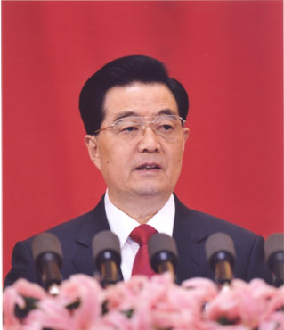
二〇一三年五月二十八日

2012年11月8日，中国共产党第十八次全国代表大会在北京召开。中共中央总书记胡锦涛代表第十七届中央委员会作报告。报告指出，大力推进生态文明建设。把生态文明建设放在突出地位，融入经济建设、政治建设、文化建设、社会建设各方面和全过程，努力建设美丽中国，实现中华民族永续发展。
新华社记者摄

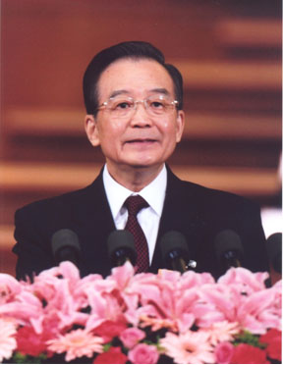

2012年3月5日，第十一届全国人民代表大会第五次会议在北京人民大会堂开幕。国务院总理温家宝作政府工作报告。报告指出，我们要深入贯彻节约资源和保护环境基本国策。加强环境保护，着力解决重金属、饮用水源、大气、土壤、海洋污染等关系民生的突出环境问题。
新华社记者摄

2012年，是中国发展征程上具有特殊重要意义的一年。面对世界经济复苏明显放缓和国内经济下行压力加大的严峻形势，党中央、国务院坚持以科学发展观为主题，以加快转变经济发展方式为主线，按照稳中求进的工作总基调，加强和改善宏观调控，着力稳增长、调结构、抓改革、惠民生，宏观经济运行总体良好，较好完成了全年经济社会发展任务。中国共产党第十八次全国代表大会胜利召开，把生态文明建设纳入中国特色社会主义事业五位一体的总体布局，提出推进生态文明，建设美丽中国，实现了中国共产党执政兴国理念和实践的重大创新。在党中央、国务院的正确领导下，全国环境保护工作取得新进展。
一是贯彻落实第七次全国环境保护大会精神。第七次全国环境保护大会的标志性成果是提出积极探索在发展中保护、在保护中发展的环境保护新道路；28个省（区、市）召开了环境保护工作会议，26个省（区、市）以党委或政府的名义出台了进一步加强环境保护的文件。二是主要污染物总量减排年度任务全面完成。2012年，全国化学需氧量、二氧化硫、氨氮、氮氧化物排放总量分别比上年减少3.05%、4.52%、2.62%、2.77%。三是环境保护优化经济发展作用进一步显现。西部大开发战略环境影响评价稳步推进；环境保护部共批复建设项目环境影响评价文件240个，涉及总投资近1.4万亿元，其中基础设施和民生工程项目79个，约占总投资的一半；对不符合要求的24个项目采取退回报告书、不予审批或暂缓审批，涉及总投资1 000多亿元；深化环境影响评价制度改革，实行环境影响评价受理、审批和验收全过程“三公开”，扩大公众参与，配合做好社会风险评估工作；环境影响评价机构体制改革加快，两批97家试点单位中有22家完成改制，有47家基本完成。四是整治突出环境问题取得新成效。国务院批复《全国农村饮水安全工程“十二五”规划》；开展全国地级以上城市集中式饮用水水源地环境状况评估，落实《全国地下水污染防治规划》；安排专项资金54亿元治理重金属污染，开展《重金属污染防治“十二五”规划》实施情况考核；全国治理历史遗留铬渣230万吨，是前6年年均处置量的3倍，堆存长达数十年甚至半个世纪的670万吨铬渣基本处置完毕；继续深入开展环境保护专项行动，全国共出动执法人员255余万人（次），检查企业100余万家（次），查处环境违法问题8 779件，挂牌督办环境违法案件1 770件；对生产、已停产或停产整顿的铅蓄电池企业加大监管力度；完成环境安全百日大检查，检查企业4.3万家，发现重大环境安全隐患2 296个，整改2 245个，挂牌督办企业105家。五是重点流域海域区域污染防治取得进展。国务院先后批复《重点流域水污染防治规划（2011-2015年）》、《重点区域大气污染防治“十二五”规划》；推进重点湖泊污染防治工作，太湖等流域水质得到初步改善；安排25亿元专项资金对生态良好湖泊进行保护。六是生态保护和农村环境保护不断强化。李克强副总理主持召开中国生物多样性保护国家委员会第一次会议，审议通过《联合国生物多样性十年中国行动方案》；对363处国家级自然保护区开展人类活动卫星遥感监测和实地核查工作；全国15个省（区、市）开展生态省建设，1 000多个县（市、区）开展生态县建设，53个地区开展生态文明建设试点；中央财政安排55亿元农村环保专项资金，支持各地开展农村环境综合整治；完成全国土壤污染状况调查。七是国家重点生态功能区生态补偿机制初步建立。2008年中央财政设立国家重点生态功能区转移支付资金以来，转移支付范围不断扩大，转移支付资金量不断增加。2012年，转移支付范围包括466个县（市、区），转移支付资金达到371亿元。八是核与辐射安全保障更加有力。国务院批复《核安全与放射性污染防治“十二五”规划及2020年远景目标》；全国15台运行核电机组处于安全状态，29台在建核电机组建造质量处于受控状态，19座民用研究堆安全状况总体良好；开展全国辐射安全综合检查，检查核技术利用单位近6万家。九是政策法制科技监测等各项工作扎实推进。环境保护法修订工作有序推进；制定并实施环境空气质量新标准，74个城市（京津冀、长三角、珠三角等重点区域以及直辖市、省会城市和计划单列市）的496个监测点位已按新标准开展细颗粒物、臭氧等项目监测并发布数据；积极推进环境监测技术天地一体化进程，成功发射“环境一号”C卫星；发布《环境保护综合名录（2012年版）》，在15个省（区、市）开展环境污染强制责任保险试点；起草《全国环境功能区划纲要》，开展省级环境功能区划编制试点；水体污染控制与治理科技重大专项实施取得新进展；发布环境保护标准68项；成功举办联合国可持续发展大会国合会20周年主题边会、中国环境与发展国际合作委员会2012年年会。十是环境保护能力和队伍建设进一步加强。环境监测执法业务用房项目顺利推进，565个项目开工率为97%，完工率为65%；国家支持24个省（区、市）的163个县（区）开展环境监测站标准化建设，为170个基层监察执法机构配备移动执法系统和挥发性气体检测设备；落实《生态环境保护人才发展中长期规划（2010-2020年）》，培训各类人才4万余人次。
2012年，全国环境质量总体保持平稳：地表水总体为轻度污染；海洋环境质量总体较好，近岸海域水质一般；城市环境空气质量总体稳定，酸雨分布区域无明显变化；城市区域声环境质量和道路交通噪声基本保持稳定；辐射环境质量总体良好。
主要污染物总量减排
基本目标
2012年，主要污染物总量减排目标为：与2011年相比，化学需氧量、二氧化硫排放量均下降2%，氨氮排放量下降1.5%，氮氧化物排放量实现零增长。
主要污染物削减情况
2012年，全国化学需氧量排放总量2423.7万吨，比上年下降3.05%；氨氮排放总量253.6万吨，比上年下降2.62%；二氧化硫排放总量2117.6万吨，比上年下降4.52%；氮氧化物排放总量2337.8万吨，比上年下降2.77%。四项污染物排放量均同比下降。
主要措施
2012年，认真贯彻落实《“十二五”节能减排综合性工作方案》、《国家环境保护“十二五”规划》和《节能减排“十二五”规划》，严格主要污染物总量减排核查监管，以“六厂（场）一车”为重点强力推进减排措施落实，继续加大减排资金的投入力度，完善减排长效机制。化学需氧量和氨氮减排：新增城镇（含建制镇、工业园区）污水日处理能力1294万吨、城镇污水再生水日利用能力301万吨；315个造纸、印染企业新建化学氧化深度处理工艺和回用工程；分别淘汰造纸、印染落后产能735万吨、30亿米；完善8 630个规模化畜禽养殖场（小区）的污水和固体废弃物处理设施，化学需氧量和氨氮去除效率分别提高9个百分点和28个百分点。二氧化硫减排：新投运脱硫机组装机容量4 725万千瓦，脱硫机组总装机容量达到7.18亿千瓦，占火电装机容量的比例为92%；289台、1.27亿千瓦现役机组拆除烟气旁路，综合脱硫效率从85%提高到90%以上；新增钢铁烧结机烟气脱硫设施97台、烧结面积1.8万平方米。氮氧化物减排：250台、9670万千瓦火电机组建设脱硝设施，脱硝机组总装机容量达到2.26亿千瓦，占火电装机容量的比例从2011年的16.9%提高到27.6%；148条熟料产能52.3万吨/日的新型干法水泥生产线安装脱硝设施；淘汰黄标车132万辆；截至2012年底，全国脱硝机组平均脱硝效率48%，同比提高18个百分点；14个脱硝电价试点省份脱硝机组装机容量占全国的2/3，平均脱硝效率51.6%，较非试点省份高11个百分点；脱硝电价政策充分调动火电企业建设和运行脱硝设施的积极性，电力行业氮氧化物减排7.1%。
淡水环境
状况
2012年，全国地表水国控断面总体为轻度污染。
河流
长江、黄河、珠江、松花江、淮河、海河、辽河、浙闽片河流、西北诸河和西南诸河等十大流域的国控断面中，Ⅰ～Ⅲ类、Ⅳ～Ⅴ类和劣Ⅴ类水质断面比例分别为68.9%、20.9%和10.2%。主要污染指标为化学需氧量、五日生化需氧量和高锰酸盐指数。
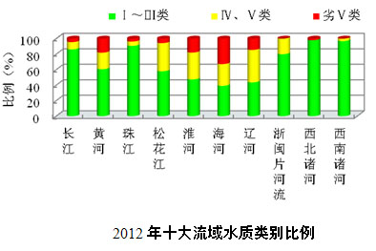
长江流域 水质良好。160个国控断面中，Ⅰ～Ⅲ类、Ⅳ～Ⅴ类和劣Ⅴ类水质断面比例分别为86.2%、9.4%和4.4%。
长江干流水质为优。42个国控断面中，Ⅰ～Ⅲ类和Ⅳ～Ⅴ类水质断面比例分别为97.6%和2.4%。
长江支流水质良好。118个国控断面中，Ⅰ～Ⅲ类、Ⅳ～Ⅴ类和劣Ⅴ类水质断面比例分别为82.2%、11.9%和5.9%。长江主要支流中，螳螂川、乌江、涢水、府河和釜溪河为重度污染，外秦淮河和黄浦江为中度污染，普渡河、岷江、沱江、滁河、白河、唐河和唐白河为轻度污染，其他河流水质均为优良。
省界断面水质良好。Ⅰ～Ⅲ类、Ⅳ～Ⅴ类和劣Ⅴ类水质断面比例分别为82.1%、14.3%和3.6%。黔-渝交界的乌江万木断面为重度污染，主要污染指标为总磷。从水资源分区来看，长江区Ⅰ～Ⅲ类和劣Ⅴ类水质断面比例分别为79.0%和8.6%。
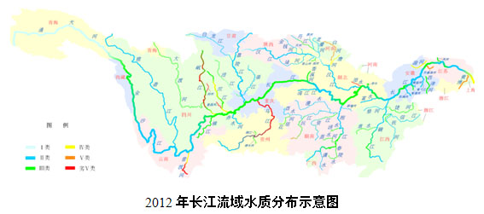
黄河流域 轻度污染。61个国控断面中，Ⅰ～Ⅲ类、Ⅳ～Ⅴ类和劣Ⅴ类水质断面比例分别为60.7%、21.3%和18.0%。主要污染指标为五日生化需氧量、化学需氧量和氨氮。
黄河干流水质为优。26个国控断面中，Ⅰ～Ⅲ类和Ⅳ～Ⅴ类水质断面比例分别为96.2%和3.8%。
黄河支流为中度污染。35个国控断面中，Ⅰ～Ⅲ类、Ⅳ～Ⅴ类和劣Ⅴ类水质断面比例分别为34.3%、34.3%和31.4%。主要污染指标为五日生化需氧量、化学需氧量和氨氮。
省界断面为轻度污染。Ⅰ～Ⅲ类、Ⅳ～Ⅴ类和劣Ⅴ类水质断面比例分别为63.1%、21.1%和15.8%。主要污染指标为五日生化需氧量、化学需氧量和氨氮。从水资源分区来看，黄河区Ⅰ～Ⅲ类和劣Ⅴ类水质断面比例分别为42.7%和33.3%。
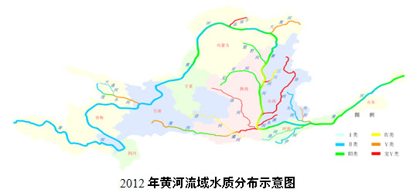
珠江流域 水质为优。54个国控断面中，Ⅰ～Ⅲ类、Ⅳ～Ⅴ类和劣Ⅴ类水质断面比例分别为90.7%、5.6%和3.7%。
珠江干流水质为优。18个国控断面中，Ⅰ～Ⅲ类和Ⅳ～Ⅴ类水质断面比例分别为94.4%和5.6%。
珠江支流水质良好。26个国控断面中，Ⅰ～Ⅲ类、Ⅳ～Ⅴ类和劣Ⅴ类水质断面比例分别为84.6%、7.7%和7.7%。
海南岛内4条入海河流中，南渡江、万泉河和昌化江水质为优，石碌河水质良好。
省界断面水质良好。Ⅰ～Ⅲ类和Ⅳ～Ⅴ类水质断面比例分别为80.0%和20.0%。从水资源分区来看，珠江区Ⅰ～Ⅲ类和劣Ⅴ类水质断面比例分别为86.4%和2.3%。
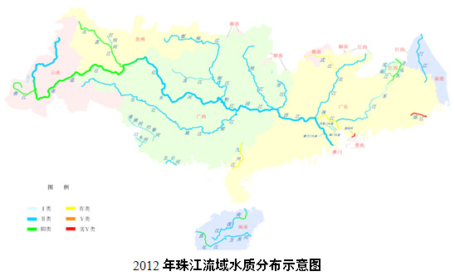
松花江流域 轻度污染。88个国控断面中，Ⅰ～Ⅲ类、Ⅳ～Ⅴ类和劣Ⅴ类水质断面比例分别为58.0%、36.3%和5.7%。主要污染指标为化学需氧量、高锰酸盐指数和五日生化需氧量。
松花江干流水质良好。16个国控断面中，Ⅰ～Ⅲ类、Ⅳ～Ⅴ类和劣Ⅴ类水质断面比例分别为75.0%、18.7%和6.3%。
松花江支流为轻度污染。34个国控断面中，Ⅰ～Ⅲ类、Ⅳ～Ⅴ类和劣Ⅴ类水质断面比例分别为67.6%、23.6%和8.8%。主要污染指标为化学需氧量、高锰酸盐指数和五日生化需氧量。
黑龙江水系为轻度污染。22个国控断面中，Ⅰ～Ⅲ类和Ⅳ～Ⅴ类水质断面比例分别为45.5%和54.5%。主要污染指标为高锰酸盐指数和化学需氧量。
乌苏里江水系为轻度污染。9个国控断面中，Ⅰ～Ⅲ类和Ⅳ～Ⅴ类水质断面比例分别为44.4%和55.6%。主要污染指标为化学需氧量、高锰酸盐指数和氨氮。
图们江为轻度污染。6个国控断面中，Ⅰ～Ⅲ类、Ⅳ～Ⅴ类和劣Ⅴ类水质断面比例分别为33.3%、50.0%和16.7%。主要污染指标为化学需氧量、高锰酸盐指数和总磷。
绥芬河1个国控断面为Ⅳ类水质，主要污染指标为化学需氧量。
省界断面水质为优。Ⅰ～Ⅲ类水质断面比例为100%。从水资源分区来看，松花江区Ⅰ～Ⅲ类和劣Ⅴ类水质断面比例分别为84.6%和3.8%。
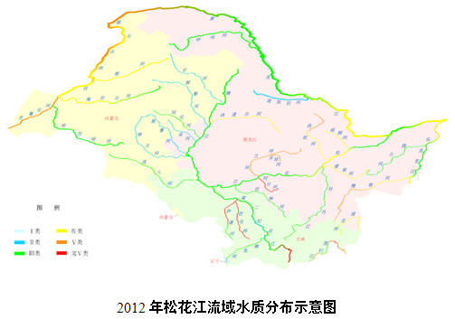
淮河流域 轻度污染。95个国控断面中，Ⅰ～Ⅲ类、Ⅳ～Ⅴ类和劣Ⅴ类水质断面比例分别为47.4%、34.7%和17.9%。主要污染指标为化学需氧量、五日生化需氧量和总磷。
淮河干流水质为优。10个国控断面中，Ⅰ～Ⅲ类和Ⅳ～Ⅴ类水质断面比例分别为90.0%和10.0%。
淮河支流为中度污染。42个国控断面中，Ⅰ～Ⅲ类、Ⅳ～Ⅴ类和劣Ⅴ类水质断面比例分别为38.1%、38.1%和23.8%。主要污染指标为化学需氧量、五日生化需氧量和总磷。
沂沭泗水系为轻度污染。11个国控断面中，Ⅰ～Ⅲ类和Ⅳ～Ⅴ类水质断面比例分别为72.7%和27.3%。主要污染指标为化学需氧量、高锰酸盐指数和总磷。
淮河流域其他水系为中度污染。32个国控断面中，Ⅰ～Ⅲ类、Ⅳ～Ⅴ类和劣Ⅴ类水质断面比例分别为37.5%、40.6%和21.9%。主要污染指标为化学需氧量、五日生化需氧量和石油类。
省界断面为中度污染。Ⅰ～Ⅲ类、Ⅳ～Ⅴ类和劣Ⅴ类水质断面比例分别为40.7%、33.4%和25.9%。主要污染指标为化学需氧量、总磷和高锰酸盐指数。从水资源分区来看，淮河区Ⅰ～Ⅲ类和劣Ⅴ类水质断面比例分别为33.3%和25.5%。
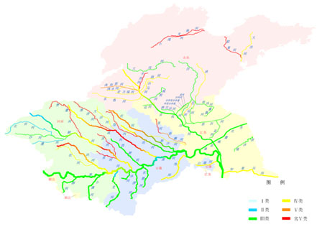
2012年淮河流域水质分布示意图
海河流域 中度污染。64个国控断面中，Ⅰ～Ⅲ类、Ⅳ～Ⅴ类和劣Ⅴ类水质断面比例分别为39.1%、28.1%和32.8%。主要污染指标为化学需氧量、五日生化需氧量和氨氮。
海河干流2个国控断面分别为Ⅴ类和劣Ⅴ类水质。主要污染指标为氨氮、高锰酸盐指数和总磷。
海河主要支流为中度污染。50个国控断面中，Ⅰ～Ⅲ类、Ⅳ～Ⅴ类和劣Ⅴ类水质断面比例分别为42.0%、24.0%和34.0%。主要污染指标为化学需氧量、五日生化需氧量和氨氮。
滦河水系为轻度污染。6个国控断面中，Ⅰ～Ⅲ类和Ⅳ～Ⅴ类水质断面比例分别为66.7%和33.3%。主要污染指标为五日生化需氧量。
徒骇马颊河水系为重度污染。6个国控断面中，Ⅳ～Ⅴ类和劣Ⅴ类水质断面比例分别为50.0%和50.0%。主要污染指标为五日生化需氧量、化学需氧量和高锰酸盐指数。
省界断面为中度污染。Ⅰ～Ⅲ类、Ⅳ～Ⅴ类和劣Ⅴ类水质断面比例分别为41.2%、26.5%和32.3%。主要污染指标为化学需氧量、五日生化需氧量和氨氮。从水资源分区来看，海河区Ⅰ～Ⅲ类和劣Ⅴ类水质断面比例分别为23.0%和63.9%。
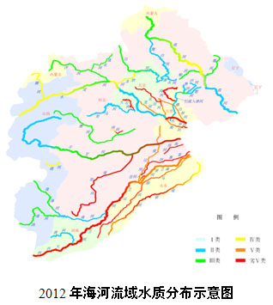
辽河流域 轻度污染。55个国控断面中，Ⅰ～Ⅲ类、Ⅳ～Ⅴ类和劣Ⅴ类水质断面比例分别为43.6%、41.9%和14.5%。主要污染指标为五日生化需氧量、氨氮和石油类。
辽河干流为轻度污染。14个国控断面中，Ⅰ～Ⅲ类、Ⅳ～Ⅴ类和劣Ⅴ类水质断面比例分别为35.7%、57.2%和7.1%。主要污染指标为五日生化需氧量、高锰酸盐指数和石油类。
辽河支流为中度污染。6个国控断面中，Ⅳ～Ⅴ类和劣Ⅴ类水质断面比例分别为38.1%和61.9%。主要污染指标为五日生化需氧量、氨氮和总磷。
大辽河为中度污染。16个国控断面中，Ⅰ～Ⅲ类、Ⅳ～Ⅴ类和劣Ⅴ类水质断面比例分别为18.8%、56.2%和25.0%。主要污染指标为氨氮、五日生化需氧量和总磷。
大凌河为中度污染。5个国控断面中，Ⅰ～Ⅲ类、Ⅳ～Ⅴ类和劣Ⅴ类水质断面比例分别为40.0%、40.0%和20.0%。主要污染指标为化学需氧量、五日生化需氧量和总磷。
鸭绿江水质为优。14个国控断面中，Ⅰ～Ⅲ类水质断面比例为100%。
省界断面为中度污染。Ⅰ～Ⅲ类、Ⅳ～Ⅴ类和劣Ⅴ类水质断面比例分别为37.5%、37.5%和25.0%。主要污染指标为五日生化需氧量、化学需氧量和高锰酸盐指数。从水资源分区来看，辽河区Ⅰ～Ⅲ类和劣Ⅴ类水质断面比例分别为63.6%和18.2%。
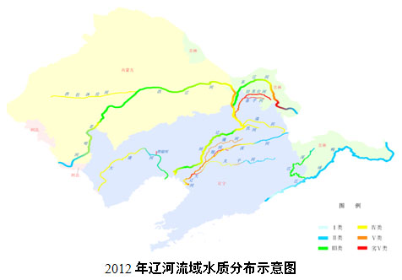
浙闽片河流 水质良好。45个国控断面中，Ⅰ～Ⅲ类和Ⅳ～Ⅴ类水质断面比例分别为80.0%和20.0%。
浙江境内河流为轻度污染。24个国控断面中，Ⅰ～Ⅲ类和Ⅳ～Ⅴ类水质断面比例分别为70.8%和29.2%。主要污染指标为石油类、氨氮和化学需氧量。
福建境内河流水质良好。17个国控断面中，Ⅰ～Ⅲ类和Ⅳ～Ⅴ类水质断面比例分别为88.2%和11.8%。
安徽境内河流4个国控断面均为Ⅱ类水质。
皖-浙交界的新安江街口断面水质为优。
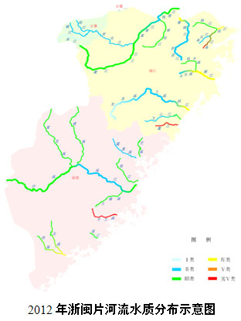
西北诸河 水质为优。51个国控断面中，Ⅰ～Ⅲ类和劣Ⅴ类水质断面比例分别为98.0%和2.0%。
新疆境内河流水质为优。46个国控断面中，Ⅰ～Ⅲ类和劣V类水质断面比例分别为97.8%和2.2%。
甘肃境内河流4个国控断面均为Ⅰ～Ⅲ类水质。
青海境内河流1个国控断面为Ⅱ类水质。
青-甘交界的黑河黄藏寺断面水质为优。
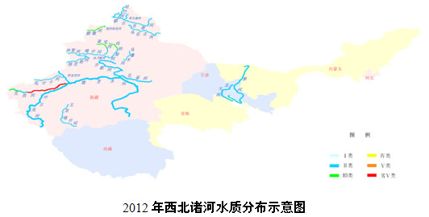
西南诸河 水质为优。31个国控断面中，Ⅰ～Ⅲ类和Ⅳ～Ⅴ类水质断面比例分别为96.8%和3.2%。
西藏境内河流水质为优。10个国控断面中，Ⅰ～Ⅲ类水质断面比例为100%。
云南境内河流水质为优。21个国控断面中，Ⅰ～Ⅲ类和Ⅳ～Ⅴ类水质断面比例分别为95.2%和4.8%。
藏-滇交界的澜沧江曲孜卡断面水质良好。从水资源分区来看，西南诸河区断面均满足Ⅲ类水质标准。
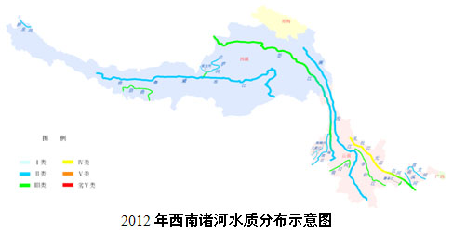
湖泊（水库）
2012年，62个国控重点湖泊（水库）中，Ⅰ～Ⅲ类、Ⅳ～Ⅴ类和劣Ⅴ类水质的湖泊（水库）比例分别为61.3%、27.4%和11.3%。主要污染指标为总磷、化学需氧量和高锰酸盐指数。
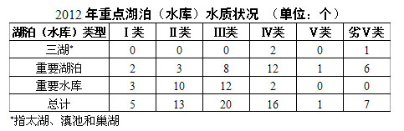
除密云水库和班公错外，其他60个湖泊（水库）开展了营养状态监测。其中，4个为中度富营养状态，占6.7%；11个为轻度富营养状态，占18.3%；37个为中营养状态，占61.7%；8个为贫营养状态，占13.3%。
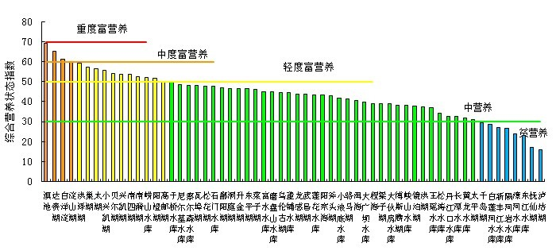
2012年重点湖泊（水库）富营养化状态
太湖 轻度污染。主要污染指标为总磷和化学需氧量。从分布看，西部沿岸区为中度污染，北部沿岸区、湖心区、东部沿岸区和南部沿岸区均为轻度污染。
营养状态评价结果表明，全湖总体为轻度富营养状态。从分布看，西部沿岸区为中度富营养状态，北部沿岸区、湖心区、东部沿岸区和南部沿岸区均为轻度富营养状态。
太湖主要出入湖河流中，梁溪河为中度污染，乌溪河、洪巷港、殷村港、百渎港、太鬲运河和武进港为轻度污染，其他主要出入湖河流水质均为优良。
滇池 重度污染。主要污染指标为总磷、化学需氧量和高锰酸盐指数。从分布看，草海和外海均为重度污染。
营养状态评价结果表明，全湖总体为中度富营养状态。从分布看，草海和外海均为中度富营养状态。
滇池主要入湖河流中，新河、老运粮河、海河、乌龙河、船房河、捞渔河和西坝河为重度污染，柴河、马料河、中河和大观河为中度污染，盘龙江、宝象河、洛龙河和东大河为轻度污染。
巢湖 轻度污染。主要污染指标为石油类、总磷和化学需氧量。从分布看，西半湖为中度污染，东半湖为轻度污染。
营养状态评价结果表明，全湖总体为轻度富营养状态。从分布看，西半湖为中度富营养状态，东半湖为轻度富营养状态。
巢湖主要出入湖河流中，南淝河、十五里河和派河为重度污染，兆河为中度污染，其他主要出入湖河流水质均为优良。
重要湖泊
鄱阳湖水质良好。全湖总体为中营养状态。
洞庭湖为轻度污染，主要污染指标为总磷。全湖总体为中营养状态。
洪泽湖为中度污染，主要污染指标为总磷。全湖总体为轻度富营养状态。
其他29个国控大型淡水湖泊中，达赉湖、白洋淀、淀山湖、贝尔湖、乌伦古湖和程海等6个湖泊为重度污染；小兴凯湖、兴凯湖、南四湖、阳澄湖、高邮湖、升金湖、菜子湖、龙感湖、武昌湖、阳宗海和博斯腾湖等11个湖泊为轻度污染；南漪湖、瓦埠湖、东平湖、骆马湖、洱海、镜泊湖和班公错等7个湖泊水质良好；斧头湖、梁子湖、洪湖、泸沽湖和抚仙湖等5个湖泊水质为优。
28个湖泊的营养状态评价结果表明，达赉湖、白洋淀和淀山湖等3个湖泊为中度富营养状态；小兴凯湖、贝尔湖、兴凯湖、南四湖、南漪湖、阳澄湖和高邮湖等7个湖泊为轻度富营养状态；瓦埠湖、升金湖、东平湖、菜子湖、乌伦古湖、龙感湖、武昌湖、阳宗海、斧头湖、骆马湖、洱海、程海、梁子湖、博斯腾湖、镜泊湖和洪湖等16个湖泊为中营养状态；泸沽湖和抚仙湖为贫营养状态。
重要水库 27个重要水库中，25个水质为优良；尼尔基水库和莲花水库为轻度污染，主要污染指标均为总磷。
26个重要水库的营养状态评价结果表明，崂山水库为轻度富营养状态，其他水库均为中营养或贫营养状态。
重点水利工程
三峡库区 水质良好，监测的3个国控断面均为Ⅲ类水质。
南水北调（东线） 南水北调（东线）长江取水口夹江三江营断面为Ⅲ类水质。输水干线京杭运河里运河段、宝应运河段、宿迁运河段、鲁南运河段和韩庄运河段均为Ⅲ类水质；梁济运河段为Ⅳ类水质。洪泽湖湖体为Ⅴ类水质，主要污染指标为总磷；营养状态为轻度富营养状态。骆马湖湖体为Ⅲ类水质，营养状态为中营养状态。汇入骆马湖的沂河为Ⅲ类水质。南四湖湖体为Ⅳ类水质，主要污染指标为总磷和化学需氧量；营养状态为轻度富营养状态。汇入南四湖的11条河流中，老运河（济宁）和光府河为劣Ⅴ类水质，洙赵新河为Ⅴ类水质，泗河、白马河、老运河微山段、西支河、东渔河和洙水河为Ⅳ类水质，沿河和城郭河为Ⅲ类水质。东平湖湖体为Ⅲ类水质，营养状态为中营养状态。汇入东平湖的大汶河为Ⅲ类水质。
南水北调（中线） 丹江口水库总体为Ⅱ类水质，营养状态为中营养状态。入丹江口水库的9条支流中，汉江、金钱河、天河、堵河、官山河、丹江、淇河和老灌河水质均为优，浪河水质良好。南水北调（中线）取水口陶岔断面为Ⅱ类水质。
内陆渔业水域
2012年，江河重要渔业水域主要污染指标为总氮、总磷、非离子氨、高锰酸盐指数和铜。黄河、长江及黑龙江流域部分渔业水域总氮、总磷超标相对较重；黄河和黑龙江流域部分渔业水域非离子氨超标相对较重；黑龙江流域和黄河个别渔业水域高锰酸盐指数超标相对较重；黄河渔业水域铜超标相对较重，长江流域部分水域略微超标。与上年相比，高锰酸盐指数和挥发酚的超标范围有所增加，总氮、非离子氨、石油类、铜和镉的超标范围均有不同程度减少。
湖泊（水库）重要渔业水域主要污染指标为总氮、总磷、高锰酸盐指数、石油类和铜，其中总磷和总氮超标相对较重。与上年相比，总氮和总磷的超标范围有所减少，高锰酸盐指数、石油类、铜和挥发酚的超标范围均有不同程度增加。
国家级水产种质资源保护区（淡水）部分区域主要污染指标为总氮、总磷、高锰酸盐指数和铜。
地下水环境质量
2012年，全国198个地市级行政区开展了地下水水质监测，监测点总数为4 929个，其中国家级监测点800个。依据《地下水质量标准》（GB/T 14848-93），综合评价结果为水质呈优良级的监测点580个，占全部监测点的11.8%；水质呈良好级的监测点1 348个，占27.3%；水质呈较好级的监测点176个，占3.6%；水质呈较差级的监测点1 999个，占40.5%；水质呈极差级的监测点826个，占16.8%。主要超标指标为铁、锰、氟化物、“三氮”（亚硝酸盐氮、硝酸盐氮和氨氮）、总硬度、溶解性总固体、硫酸盐、氯化物等，个别监测点存在重（类）金属超标现象。
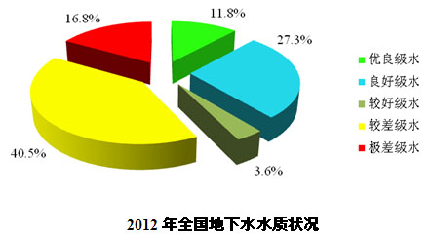
与上年相比，有连续监测数据的水质监测点总数为4677个，分布在187个城市，其中水质呈变好趋势的监测点793个，占监测点总数的17.0%；呈稳定趋势的监测点2974个，占63.6%；呈变差趋势的监测点910个，占19.4%。
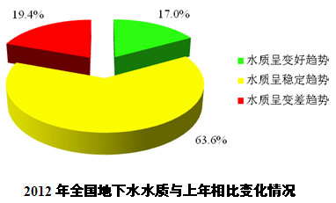
全国环境保护重点城市主要集中式饮用水源地
2012年，全国113个环境保护重点城市共监测387个集中式饮用水源地，其中地表水源地240个，地下水源地147个。环境保护重点城市年取水总量为229.6亿吨，服务人口1.62亿人，达标水量218.9亿吨，水质达标率为95.3%，与上年相比，上升4.7个百分点。
废水中主要污染物排放量
2012年，全国废水排放总量为684.6亿吨，化学需氧量排放总量为2 423.7万吨，与上年相比下降3.05%；氨氮排放总量为253.6万吨，与上年相比下降2.62%。
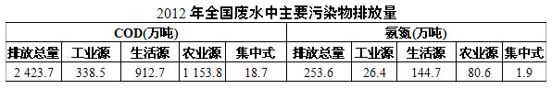
措施与行动
【重点流域水污染防治工作情况】 2012年4月，国务院批复了《重点水污染防治规划（2011-2015年）》。对长江中下游流域8省（区、市）2011年度规划实施情况进行了考核。召开全国环境保护部际联席会议暨松花江流域水污染防治专题会议。修订《重点流域水污染防治专项规划实施情况考核指标解释》。建立了流域水污染防治会商制度。开展水环境综合管理平台初期建设。签订了《新安江流域水环境补偿协议》，正式提出跨界流域水环境补偿机制。
【重金属污染防治工作情况】 组织完成了2011年度《重金属污染综合防治“十二五”规划》实施考核工作，考核结果上报国务院并印发至各省（区、市），推动各地认真落实规划。印发了《重金属污染综合防治“十二五”规划实施考核办法》及《重点重金属污染物排放量指标考核细则》。
【水专项实施进展情况】 2012年，水体污染控制与治理科技重大专项精心部署专项“十二五”任务，全面开展验收工作，进一步创新管理体制机制，各项工作进展顺利。“十一五”验收和“十二五”立项工作有序推进，攻克了一批水污染控制与治理关键技术和流域及水体生态修复关键技术，构建环境基准体系和技术平台，实现了城市污水处理从一级B标准到一级A标准的技术突破，突破了微污染原水净化关键技术，创新了流域水环境监管模式，培育了新兴环保产业。
【最严格水资源管理制度】 2012年1月12日，国务院发布了《关于实行最严格水资源管理制度的意见》，从国家层面对实行最严格水资源管理制度进行了全面部署和具体安排。2012年，完成了所有省（区、市）用水总量、用水效率和水功能区限制纳污控制指标分解确认工作，扎实推进首批25条重要跨省江河流域水量分配工作，发布《节水型社会建设“十二五”规划》，强化水功能区监督管理，启动了国家水资源监控能力建设项目。
【农村集中式供水工程水质卫生监测工作情况】 2012年，继续组织开展全国农村集中式供水工程水质卫生监测工作，监测项目县、监测工程和覆盖人口数均显著增加。加强对各地农村饮用水水质卫生监测工作的指导，严格执行现场采样、实验室管理和数据审核制度，全国农村水质卫生监测工作质量得到提高。部门配合不断加强，农村水质卫生监测经费保障和政策配套也得到了较好落实。
【湖库型集中式饮用水水源地专项执法检查督查工作情况】 2012年3～6月，在全国范围内组织开展了湖库型集中式饮用水水源地环境保护专项执法检查，对12个省（区、市）进行了督查，重点对一、二级保护区尤其是一级保护区内的排污口、违法建设项目、网箱养殖、旅游开发等开展排查并依法进行查处和清理，全国共检查湖库型集中式饮用水水源地4008个。
海洋环境
状 况
2012年，中国海洋环境质量状况总体较好，近岸海域水质一般。
全海海域
全海海域海水中无机氮、活性磷酸盐、石油类和化学需氧量等指标的综合评价结果显示，2012年，中国管辖海域海水环境状况总体较好，符合第一类海水水质标准的海域面积约占中国管辖海域面积的94%。
近岸海域
2012年，全国近岸海域水质总体稳定，水质级别为一般。主要超标指标为无机氮和活性磷酸盐。
按照点位代表面积计算，一类海水面积为94437平方千米，二类为108 360平方千米，三类为24565平方千米，四类为9655平方千米，劣四类为43995平方千米。
按照监测点位计算，一、二类海水比例为69.4%，与上年相比，上升6.6个百分点；三、四类海水比例为12.0%，下降8.3个百分点；劣四类海水比例为18.6%，上升1.7个百分点。
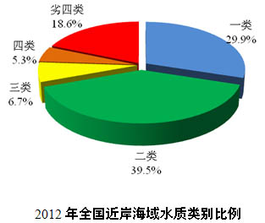
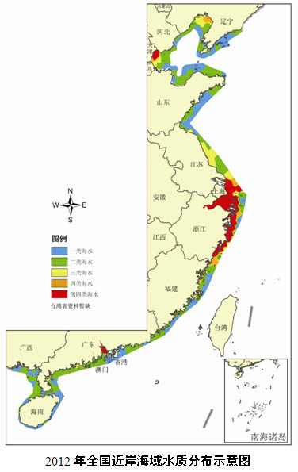
渤海 近岸海域水质一般。一、二类海水比例为67.3%，与上年相比，上升10.2个百分点；三、四类海水比例为20.5%，下降12.2个百分点；劣四类海水比例为12.2%，上升2.0个百分点。主要超标指标为无机氮、pH和非离子氨。
黄海 近岸海域水质良好。一、二类海水比例为87.0%，与上年相比，上升3.7个百分点；三、四类海水比例为13.0%，下降3.7个百分点；无劣四类海水，与上年相同。主要超标指标为无机氮。
东海 近岸海域水质极差。一、二类海水比例为37.9%，与上年相比，上升1.0个百分点；三、四类海水比例为15.8%，下降7.3个百分点；劣四类海水比例为46.3%，上升6.3个百分点。主要超标指标为无机氮和活性磷酸盐。
南海 近岸海域水质良好。一、二类海水比例为90.3%，与上年相比，上升11.7个百分点；三、四类海水比例为3.9%，下降9.7个百分点；劣四类海水比例为5.8%，下降2.0个百分点。主要超标指标为无机氮。
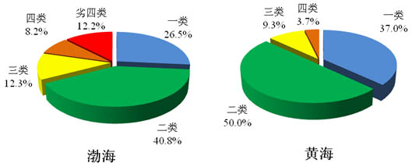
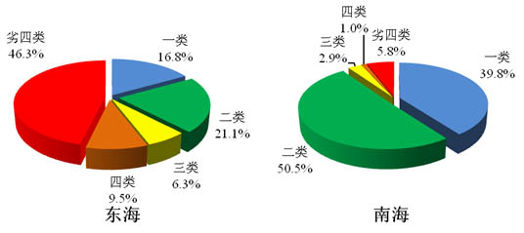

2012年四大海区近岸海域水质类别比例
重要海湾 9个重要海湾中，黄河口水质优，北部湾水质良好，辽东湾、胶州湾和闽江口水质差，渤海湾、长江口、杭州湾和珠江口水质极差。与上年相比，黄河口和闽江口水质变好，其他各海湾水质基本稳定。
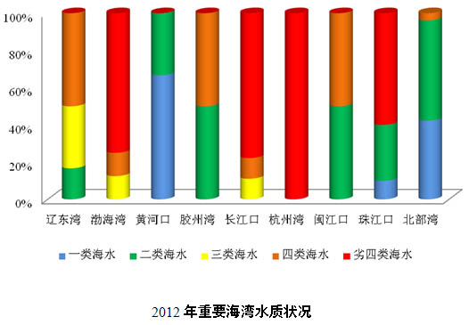
远海海域
2012年，南海中南部中沙群岛及南沙群岛海域水质良好，海水中无机氮、活性磷酸盐、石油类和化学需氧量等指标均符合第一类海水水质标准。
海洋沉积物
2012年，在中国管辖海域581个站位开展了海洋沉积物监测，监测指标包括石油类、重金属、砷、多氯联苯、硫化物和有机碳。监测结果显示，近岸海域沉积物质量状况总体良好。沉积物中铜含量符合第一类海洋沉积物质量标准的站位比例为85%，其他监测指标含量符合第一类海洋沉积物质量标准的站位比例均在96%以上。近岸以外海域沉积物质量状况良好，仅个别站位的部分监测指标含量超第一类海洋沉积物质量标准。
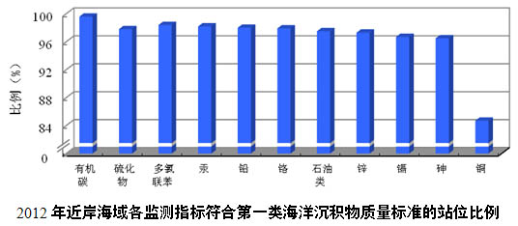
陆源污染物入海状况
入海河流 2012年，193个入海河流断面主要污染物入海总量为：高锰酸盐指数440.3万吨、氨氮62.3万吨、石油类6.1万吨、总氮369.4万吨、总磷31.6万吨。
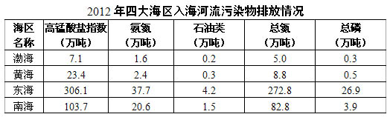

直排海污染源 2012年，监测的425个日排污水量大于100立方米的直排海工业污染源、生活污染源和综合排污口的污水排放总量约为56.0亿吨。各项污染物排放总量约为：化学需氧量21.8万吨、石油类1 026.1吨、氨氮1.7万吨、总磷2920.9吨、汞228.5千克、六价铬2752.7千克、铅4586.9千克、镉826.1千克。
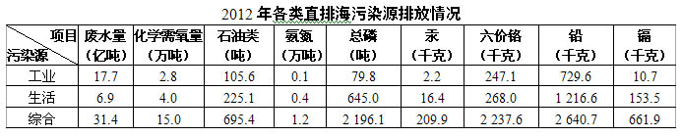
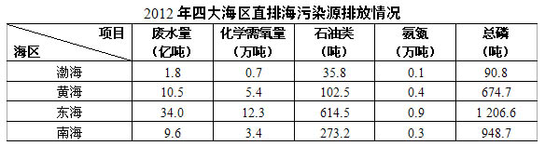
海洋渔业水域
2012年，海洋重要鱼、虾、贝、藻类的产卵场、索饵场、洄游通道及自然保护区主要污染指标为无机氮、活性磷酸盐和石油类。东海部分渔业水域和珠江口的无机氮和活性磷酸盐超标均相对较重，河北近岸海域石油类超标相对较重。与上年相比，无机氮、活性磷酸盐、石油类和化学需氧量的超标范围均有所增加，其中石油类的超标范围明显增加；铜、锌和汞的超标范围有所减少。
海水重点养殖区主要污染指标为无机氮和活性磷酸盐。东海和南海部分养殖水域无机氮超标相对较重，南海部分养殖水域活性磷酸盐超标相对较重。与上年相比，无机氮和活性磷酸盐的超标范围明显增加，石油类、化学需氧量、铜、镉和汞的超标范围有所减少。
海洋重要渔业水域沉积物中，主要污染指标为铜和镉。东海部分渔业水域铜超标相对较重，黄海部分渔业水域镉超标相对较重。
国家级水产种质资源保护区（海洋）部分区域主要污染指标为无机氮和活性磷酸盐。
措施与行动
【编制完成《近岸海域污染防治规划（2012-2015年）》】 完成首个全国性海洋污染防治规划《近岸海域污染防治规划（2012-2015年）》（以下简称《规划》）的编制工作。《规划》以改善近岸海域环境质量、保护海洋生态系统健康为目标，坚持“陆海统筹、河海兼顾”的原则，分析了近岸海域污染防治形势，明确了五个方面的基本任务和40个重点海域的规划目标任务，确定了8类骨干工程项目，提出了6个方面的综合性政策保障措施。
【印发《关于进一步加强近岸海域环境保护的指导意见》】 《关于进一步加强近岸海域环境保护的指导意见》分析了中国海洋环境保护面临的形势和压力，明确了指导思想和基本原则，提出了环境保护部门海洋环境保护工作的重点任务，对沿海地区环境保护部门的海洋环境保护工作将发挥积极的指导作用。
大气环境
状 况
按照《环境空气质量标准》（GB 3095-1996）* ，对325个地级及以上城市（含部分地、州、盟所在地和省辖市，以下简称地级以上城市）和113个环境保护重点城市（以下简称环保重点城市）的二氧化硫、二氧化氮和可吸入颗粒物三项污染物进行评价，结果表明：2012年，全国城市环境空气质量总体保持稳定。全国酸雨污染总体稳定，但程度依然较重。
空气质量
地级以上城市 2012年，地级以上城市环境空气质量达标（达到或优于二级标准）城市比例为91.4%，与上年相比上升2.4个百分点。其中，海口、三亚、兴安、梅州、河源、阳江、阿坝、甘孜、普洱、大理、阿勒泰等11个城市空气质量达到一级。超标（超过二级标准）城市比例为8.6%。
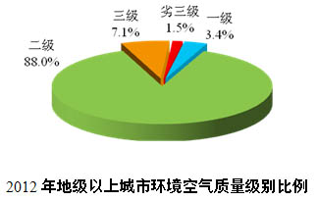
2012年，地级以上城市环境空气中二氧化硫年均浓度达到或优于二级标准的城市占98.8%，无劣于三级标准的城市。二氧化硫年均浓度范围为0.004毫克/立方米～0.087毫克/立方米，主要集中分布在0.020毫克/立方米～0.050毫克/立方米。
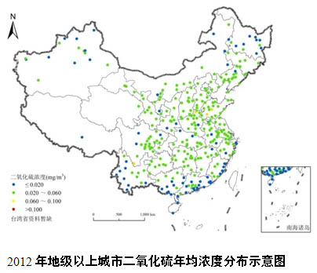
2012年，地级以上城市环境空气中二氧化氮年均浓度均达到二级标准，其中达到一级标准的城市占86.8%。二氧化氮年均浓度范围为0.005毫克/立方米～0.068毫克/立方米，主要集中分布在0.015毫克/立方米～0.045毫克/立方米。
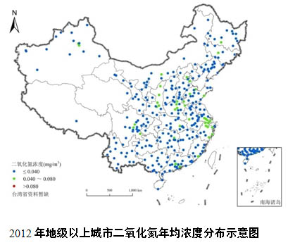
2012年，地级以上城市环境空气中可吸入颗粒物年均浓度达到或优于二级标准的城市占92.0%，劣于三级标准的城市占1.5%。可吸入颗粒物年均浓度范围为0.021毫克/立方米～0.262毫克/立方米，主要集中分布在0.060毫克/立方米～0.100毫克/立方米。
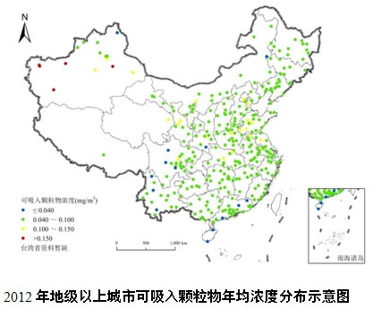
环保重点城市 2012年，环保重点城市环境空气质量达标城市比例为88.5%，与上年相比上升4.4个百分点。
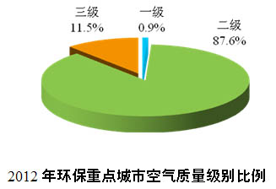
2012年，环保重点城市环境空气中二氧化硫、二氧化氮和可吸入颗粒物年均浓度分别为0.037毫克/立方米、0.035毫克/立方米和0.083毫克/立方米。与上年相比，二氧化硫和可吸入颗粒物年均浓度分别下降9.8%和2.4%，二氧化氮年均浓度持平。
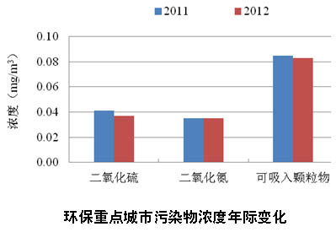
重要说明：2012年2月，《环境空气质量标准》（GB 3095-2012）正式发布，自2016年1月1日起在全国实施。截至2012年底，京津冀、长三角、珠三角等重点区域以及直辖市、省会城市和计划单列市共74个城市建成符合空气质量新标准的监测网并开始监测。按照新标准对二氧化硫、二氧化氮和可吸入颗粒物评价结果表明，地级以上城市达标比例为40.9%，下降50.5个百分点；环保重点城市达标比例为23.9%，下降64.6个百分点。
地级以上城市中，4个城市二氧化硫年均浓度超标，占1.2%；43个城市二氧化氮年均浓度超标，占13.2%；186个城市可吸入颗粒物年均浓度超标，占57.2%。环保重点城市中，2个城市二氧化硫年均浓度超标，占1.8%；31个城市二氧化氮年均浓度超标，占27.4%；83个城市可吸入颗粒物年均浓度超标，占73.4%。
酸 雨
酸雨频率 2012年，监测的466个市（县）中，出现酸雨的市（县）215个，占46.1%；酸雨频率在25%以上的133个，占28.5%；酸雨频率在75%以上的56个，占12.0%。
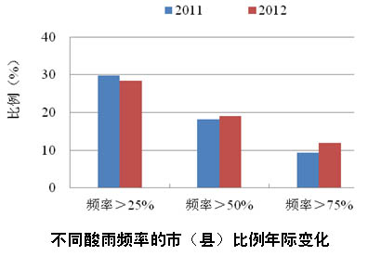
降水酸度 2012年，降水pH年均值低于5.6（酸雨）、低于5.0（较重酸雨）和低于4.5（重酸雨）的市（县）分别占30.7%、18.7%和5.4%。与上年相比，酸雨、较重酸雨和重酸雨的市（县）比例分别下降1.1个百分点、0.5个百分点和1.0个百分点。
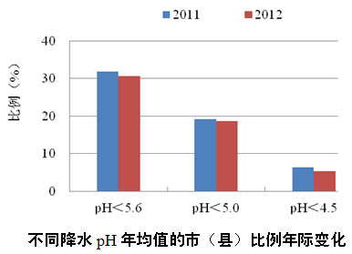
化学组成 2012年，降水中的主要阳离子为钙和铵，分别占离子总当量的25.4%和13.4%；主要阴离子为硫酸根，占离子总当量的27.6%；硝酸根占离子总当量的7.9%。硫酸盐为主要致酸物质。
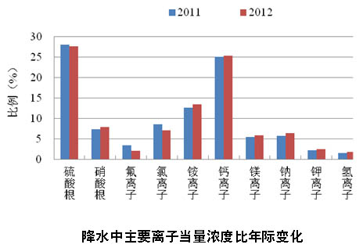
酸雨分布 2012年，全国酸雨分布区域主要集中在长江沿线及以南–青藏高原以东地区。主要包括浙江、江西、福建、湖南、重庆的大部分地区，以及长三角、珠三角、四川东南部、广西北部地区。酸雨区面积约占国土面积的12.2%。
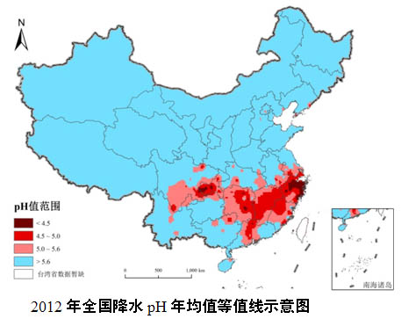
废气中主要污染物排放量
2012年，二氧化硫排放总量为2 117.6万吨，与上年相比下降4.52%；氮氧化物排放总量为2 337.8万吨，与上年相比下降2.77%。
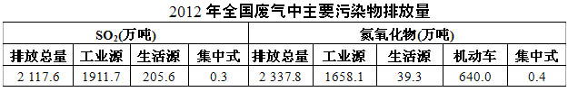

措施与行动
【正式批复实施《重点区域大气污染防治“十二五”规划》】 2012年9月，国务院正式批复《重点区域大气污染防治“十二五”规划》（以下简称《规划》），规划范围为京津冀、长三角、珠三角等13个重点区域，涉及19个省的117个地级及以上城市，明确提出“到2015年，空气中PM10、SO2、NO2、PM2.5年均浓度分别下降10%、10%、7%、5%”的目标；明确了防治PM2.5的工作思路和重点任务，增强了区域大气环境管理合力。这是中国第一部综合性大气污染防治规划，标志着中国大气污染防治工作逐步由污染物总量控制为目标导向向以改善环境质量为目标导向转变。《规划》对贯彻落实中国共产党第十八次全国代表大会精神，大力推进生态文明建设，加快构建美丽中国，切实改善大气环境质量具有重要意义。
【夏、秋两季秸秆禁烧工作情况】 2012年5月20日～7月20日、9月20日～11月20日，环境保护部每天通过环境卫星和气象卫星在不同时段分别对全国以及部分重点地区（主要作物农区）秸秆焚烧情况进行了遥感监测，在秸秆焚烧集中时段，实施了加密监测，并在环境保护部政府网站公布监测日报，规范误判火点的核销程序，及时向全国各省级环境保护部门通报情况，明确奖惩措施。通过加大禁烧工作力度，推进秸秆综合利用，促进空气环境质量改善。
【相关环境保护标准发布情况】 2012年，进一步明确新时期国家环境空气管理目标要求，发布了《环境空气质量标准》（GB 3095-2012）及其配套标准《环境空气质量指数（AQI）技术规定（试行）》（HJ 633-2012）；进一步强化重点行业、领域大气污染物控制要求，发布了《铁矿采选工业污染物排放标准》（GB 28661-2012）、《钢铁烧结、球团工业大气污染物排放标准》（GB 28662-2012）、《炼铁工业大气污染物排放标准》（GB 28663-2012）、《炼钢工业大气污染物排放标准》（GB 28664-2012）、《轧钢工业大气污染物排放标准》（GB 28665-2012）、《铁合金工业污染物排放标准》（GB 28666-2012）、《钢铁工业水污染物排放标准》（GB 13456-2012）、《炼焦化学工业污染物排放标准》（GB 16171-2012）等8项钢铁和焦化工业污染物系列排放标准，以及一批配套环境监测和管理技术规范。
【深入开展燃煤锅炉综合整治工程】 2012年，中央财政补助10.9亿元，支持《重点区域大气污染防治“十二五”规划》中15个重点城市实施燃煤锅炉综合整治工程。共改造燃煤锅炉28 997蒸吨，其中除尘设施改造15 406蒸吨，清洁能源替代13 591蒸吨。工程实施以来，相关城市环境空气质量显著改善。
【切实完善机动车污染防治体系】 起草并印发《关于加强机动车污染防治工作推进大气PM2.5治理进程的指导意见》等规范性文件，全面强化新车抽查、在用车检验等薄弱环节的管理措施，有效指导和促进了各地工作。
（*按标准实施年限，2012年仍执行《环境空气质量标准》（GB3095-1996），如无特殊说明，均按照此标准进行评价。）
声环境
状 况
2012年，全国城市区域声环境和道路交通声环境质量基本保持稳定；3类功能区达标率高于其他类功能区，0类及4类功能区夜间噪声超标较严重。
区域声环境 监测的316个城市中，区域声环境质量为一级的城市占3.5%，二级占75.9%，三级占20.3%，四级占0.3%。与上年相比，城市区域声环境质量一级、三级和四级的城市比例分别下降1.3、1.2和0.3个百分点，二级城市比例上升2.8个百分点，
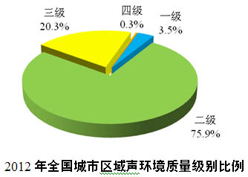
环保重点城市区域声环境等效声级范围为47.6～57.4 dB(A)，等效声级面积加权平均值为54.3 dB(A)。区域声环境质量为一级和二级的城市占77.9%，三级占22.1%。
道路交通声环境 监测的316个城市中，城市道路交通噪声强度为一级的城市占75.0%，二级占23.1%，三级占1.9%。与上年相比，城市道路交通噪声强度为一级、二级和四级的城市比例持平，三级的城市比例上升0.6个百分点，五级的城市比例下降0.6个百分点。
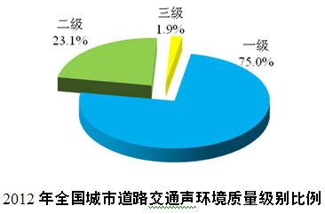
环保重点城市道路交通噪声平均等效声级范围为61.9～71.3 dB(A)。道路交通噪声强度为一级的城市占63.7%，二级占34.5%，三级占1.8%。
城市功能区声环境 全国各类功能区共监测16 856点次，昼间、夜间各8 428点次。各类功能区昼间达标7 668点次，占昼间监测点次的91.0%；夜间达标5 865点次，占夜间监测点次的69.6%。环保重点城市各类功能区昼间达标率为90.6%，夜间达标率为65.4%。
总体上看，各类功能区昼间达标率高于夜间，3类功能区达标率高于其他类功能区，0类及4类功能区夜间达标率低于其他类功能区。
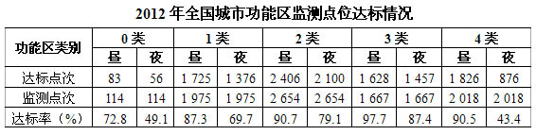
措施与行动
【发布《噪声污染防治年报》】 2012年，《噪声污染防治年报》首次发布，报告分析了“十一五”期间中国环境噪声污染状况及变化趋势，归纳总结了中国环境噪声污染防治重要举措。
固体废物
状 况
2012年，全国工业固体废物产生量为329 046万吨，综合利用量（含利用往年贮存量）为202384万吨，综合利用率为60.9%。
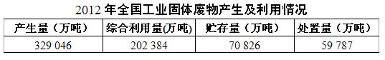
措施与行动
【《全国危险废物和医疗废物处置设施建设规划》项目建设情况】 截至2012年底，《全国危险废物和医疗废物处置设施建设规划》确定的57个危险废物集中处置设施建设项目中，已基本建成36个，形成危险废物集中处置能力143万吨/年；271个医疗废物集中处置设施建设项目中，已基本建成231个，形成医疗废物集中处置能力42.8万吨/年。
【大中城市固体废物污染防治信息发布】 2012年，266个城市发布了上一年固体废物污染防治信息。发布信息的城市数量总和与上年持平。北京、天津、上海和重庆四个直辖市以及山西、内蒙古、辽宁、黑龙江、江苏、浙江、山东、河南、湖南、广东、广西、陕西、甘肃等省（区）自愿开展信息发布工作的城市较多，四川省自愿开展信息发布工作的城市增加了5个。
【《“十二五”危险废物污染防治规划》出台】 发布《“十二五”危险废物污染防治规划》，提出力争到2015年，基本摸清危险废物底数，规范化管理水平大幅提高，环境风险显著降低。
【危废经营许可证颁发情况】 继续推动实施《危险废物经营许可证管理办法》，截至2012年底，共颁发危险废物经营许可证1 700余份。持危险废物经营许可证的单位实际利用处置危险废物1 200余万吨。对全国除西藏外的30个省（区、市）及新疆生产建设兵团危险废物污染防治情况进行督查，共抽查1 500多家危险废物重点单位，有力推动了各地区危险废物规范化管理工作。
【进口废物情况】 2012年，共向2 603家进口废物加工利用单位签发13 566个固体废物进口许可证。全年实际进口废物5 486.5万吨，进口量最大的四类废物为废纸、废塑料、废五金（包括废五金电器、废电线电缆和废电机）和废钢铁。加强了与有关国家关于废物越境转移控制的信息交换和联合查证的合作，全年交换信息163次，阻止了其中14批次固体废物向中国非法转移。
【危险废物出口情况】 2012年，共受理危险废物出口申请20件，涉及电镀污泥、废电池、印刷电路板废料、电子废物、废有机溶剂、不锈钢除尘灰和锌灰等类别，申请出口共计19 920吨。进口国包括德国、加拿大、新加坡、日本、韩国、法国、比利时和澳大利亚。
【电子废物管理工作】 发布《废弃电器电子产品处理基金征收使用管理办法》和《关于组织开展废弃电器电子产品拆解处理情况审核工作的通知》，要求从严审核废弃电器电子产品拆解处理情况，保障废弃电器电子产品处理基金使用安全。发布《关于加强电子废物污染防治工作的意见》，提出到2015年，建立比较完善的电子废物污染防治体系和长效机制，废弃电器电子产品年规范化回收处理量超过5 000万台的目标。全国规划处理企业约120家，建成约80家，初步建立了废弃电器电子产品处理产业体系。
【被污染场地环境管理】 印发《关于保障工业企业场地再开发利用环境安全的通知》，以关停、搬迁或拟搬迁污染工业企业为重点，明确联合管理机制和要求，切实防止被污染场地未经治理修复直接开发利用。
【侵犯知识产权和假冒伪劣商品环境无害化销毁】 印发《关于做好侵犯知识产权和假冒伪劣商品环境无害化销毁工作的通知》，建立了侵犯知识产权和假冒伪劣商品环境无害化销毁部门联合监管工作机制。
【废塑料污染整治情况】 发布《关于开展废塑料加工利用行业污染专项整治工作的通知》和《废塑料加工利用污染防治管理规定》，对全国48个废塑料集散地开展污染专项整治行动，取缔了一批污染严重、群众反映强烈的废塑料非法加工利用窝点，较大改善了当地环境质量。
【铬渣综合整治情况】 全国历史遗留铬渣约为670万吨，多数堆存达一、二十年，甚至五十多年。从2005年底启动治理工作，截至2012年底，历史遗留铬渣基本处置完毕。其中，2012年一年处置铬渣约230万吨，相当于前6年年平均处置量的3倍。同时，下发专门通知，要求将铬渣产生单位纳入重点污染源进行监管，每季度组织对铬渣产生单位开展一次现场检查，确保当年产生铬渣当年处置完毕。
辐射环境
状 况
2012年，全国辐射环境质量总体良好。
环境电离辐射 全国环境γ辐射空气吸收剂量率，气溶胶、沉降物总α和总β活度浓度，空气中氚活度浓度均为正常环境水平。长江、黄河、珠江、松花江、淮河、海河、辽河、浙闽片河流、西南诸河、西北诸河和重点湖泊（水库）人工放射性核素活度浓度与历年相比未见明显变化，天然放射性核素活度浓度与1983～1990年全国环境天然放射性水平调查结果处于同一水平。12个集中式饮用水源地总α和总β活度浓度均低于《生活饮用水卫生标准》（GB 5749-2006）规定的限值。近岸海域人工放射性核素锶-90和铯-137活度浓度均低于《海水水质标准》（GB 3097-1997）规定的限值。土壤中人工放射性核素活度浓度与历年相比未见明显变化，天然放射性核素活度浓度与1983～1990年全国环境天然放射性水平调查结果处于同一水平。
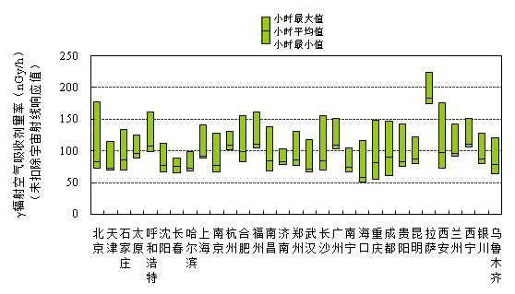
2012年直辖市及省会城市辐射环境自动监测站γ辐射空气吸收剂量率
运行核电厂周围环境电离辐射 秦山核电基地各核电厂、大亚湾/岭澳核电厂和田湾核电厂外围各辐射环境自动监测站实时连续γ辐射空气吸收剂量率（未扣除宇宙射线响应值）年均值分别为101.1 nGy/h、124.8 nGy/h和100.1 nGy/h，均在当地的天然本底水平涨落范围内。秦山核电基地周围关键居民点空气、降水、地表水及部分生物样品中氚活度浓度，大亚湾/岭澳核电厂和田湾核电厂排放口附近海域海水氚活度浓度与核电厂运行前本底值相比有所升高，但对公众造成的辐射剂量远低于国家规定的剂量限值。核电厂外围各种环境介质中除氚外其他放射性核素活度浓度与历年相比均未见明显变化。
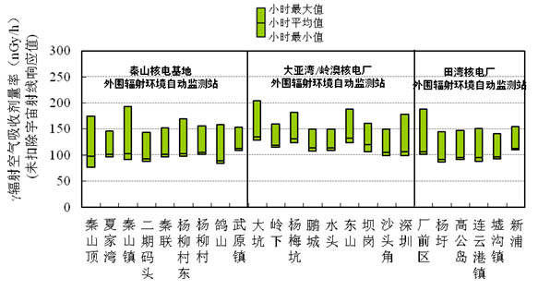
2012年运行核电厂外围辐射环境自动监测站γ辐射空气吸收剂量率
其他反应堆周围环境电离辐射 中国原子能科学研究院、清华大学核能与新能源技术研究院、中国核动力研究设计院等研究设施外围环境γ辐射空气吸收剂量率，气溶胶、沉降物、地表水、地下水、土壤和生物样品中放射性核素活度浓度与历年相比均未见明显变化；饮用地下水总α和总β活度浓度低于《生活饮用水卫生标准》规定的限值。
核燃料循环设施和废物处置设施周围环境电离辐射 兰州铀浓缩有限公司、陕西铀浓缩有限公司、包头核燃料元件厂、中核建中核燃料元件公司、中核四〇四有限公司等核燃料循环设施及西北低中放废物处置场、北龙低中放废物处置场外围环境γ辐射剂量率为正常环境水平，环境介质中也未监测到由企业生产、加工、贮存、处理、运输等活动引起的放射性核素活度浓度升高。
铀矿冶周围环境电离辐射 铀矿冶设施周围空气中氡活度浓度，气溶胶、沉降物总α和总β活度浓度，地下水和生物样品中放射性核素铀和镭-226活度浓度未见异常。
电磁辐射设施周围环境电磁辐射 环境电磁辐射水平总体情况较好。开展监测的移动通信基站天线周围环境敏感点电磁辐射水平低于《电磁辐射防护规定》中的公众照射导出限值；开展监测的输变电设施周围环境敏感点工频电场强度和磁感应强度均低于《500 kV超高压送变电工程环境影响评价技术规范》中的居民区工频电场评价标准和公众全天候辐射时的工频磁场限值。
措施与行动
【辐射环境监测工作】 编制《“十二五”全国辐射环境监测体系建设工作方案》，统筹“十二五”期间辐射环境监测各项工作，谋划辐射环境监测中长期发展战略，确定发展目标及发展重点。发布《核电厂辐射环境现场监督性监测系统建设规范（试行）》。根据建设规范，对新建核电厂监督性监测系统建设进行监督管理。推进全国辐射环境自动监测能力建设，2012年11月，全国新建的100个辐射环境自动监测站建设项目通过整体验收，投入正式运行。
【核与辐射安全综合检查专项行动】 开展全国核技术利用、铀矿冶和放射性物品运输辐射安全综合检查专项行动。通过此次专项行动，实现了“彻查安全隐患，强化监管，使核技术利用、铀矿冶和放射性物品运输辐射安全与管理水平迈上新台阶”的目标。
【核基地调查】 印发《全国核基地与核设施辐射环境现状调查与评价总体方案》，计划在“十二五”至“十三五”期间，利用10年左右的时间，完成中国核基地与核设施辐射环境现状调查与评价，全面、系统、科学地掌握中国核基地与核设施辐射环境状况，促进中国核基地与核设施放射性污染治理，提高中国核基地与核设施辐射安全水平。2012年，秦山核电基地、中国原子能科学研究院和四〇四核基地的现场调查工作已经开始实施。
自然生态
状 况
生物多样性
在生态系统多样性方面，中国具有地球陆地生态系统的各种类型，其中，森林类型212类，竹林36类，灌丛类型113类，草甸77类，荒漠52类。中国淡水水域生态系统复杂，自然湿地有沼泽湿地、近海与海岸湿地、河滨湿地和湖泊湿地4大类，近海有黄海、东海、南海和黑潮流域4个大海洋生态系，近岸海域分布滨海湿地、红树林、珊瑚礁、河口、海湾、泻湖、岛屿、上升流、海草床等典型海洋生态系统，以及海底古森林、海蚀与海积地貌等自然景观和自然遗迹。在人工生态系统方面，主要有农田生态系统、人工林生态系统、人工湿地生态系统、人工草地生态系统和城市生态系统等。
在物种多样性方面，中国拥有高等植物34 792种，其中，苔藓植物2 572种，蕨类2 273种，裸子植物244种，被子植物29 703种。此外，几乎拥有温带的全部木本属。中国约有脊椎动物7 516种，其中，哺乳类562种，鸟类1 269种，爬行类403种，两栖类346种，鱼类4 936种。列入国家重点保护野生动物名录的珍稀濒危野生动物共420种，大熊猫、朱鹮、金丝猴、华南虎、扬子鳄等数百种动物为中国所特有。已查明真菌种类10 000多种。
在遗传资源多样性方面，中国有栽培作物528类1 339个栽培种，经济树种达1 000种以上，中国原产的观赏植物种类达7 000种，家养动物576个品种。
自然保护区
截至2012年底，全国共建立各种类型、不同级别的自然保护区2 669个，总面积约14 979万公顷（其中自然保护区陆地面积约14 338万公顷），自然保护区陆地面积约占全国陆地面积的14.94%。国家级自然保护区363个，面积约9 415万公顷，占全国自然保护区总面积的62.85%，占陆地国土面积的9.8%。
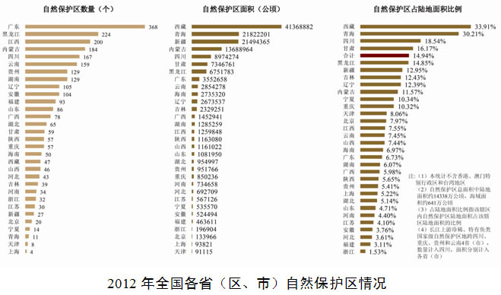
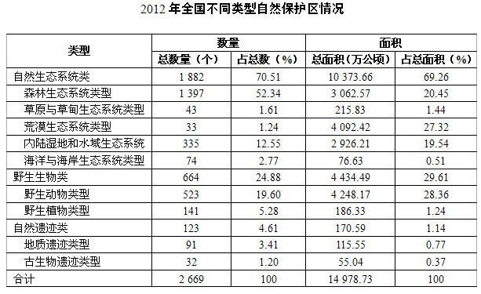
林业系统自然保护区 2012年，全国新建林业系统自然保护区24处，新增保护区面积217.47万公顷；新增国家级自然保护区23处。截至2012年底，林业系统自然保护区总数为2150处（其中经国务院批准的国家级自然保护区286处），总面积12486.50万公顷，约占国土面积的13%。
海洋自然保护区 2012年，海洋海岸类型国家级海洋自然保护区中，昌黎黄金海岸国家级自然保护区文昌鱼的栖息密度略有回升，文昌鱼栖息地退化，砂含量变化及沉积物类型改变，文昌鱼分布区向深水区延伸；滨州贝壳堤岛与湿地国家级自然保护区内的贝壳堤为新生的贝壳堤，现有面积34.55万平方米，较2009年减少13%；象山韭山列岛国家级自然保护区监测到黑尾鸥成鸟450只，幼鸟200余只，黑尾鸥在韭山列岛成功繁殖；南麂列岛国家级自然保护区的野生水仙花10月中旬已大量发芽；广东徐闻珊瑚礁国家级自然保护区活珊瑚盖度为5～44%，平均为19%，石珊瑚死亡率比上年明显降低；广西山口红树林国家级自然保护区红树林密度有所下降；广西北仑河口国家级自然保护区红树林面积1 274公顷；海南三亚珊瑚礁国家级自然保护区监测到珊瑚47种。古生物遗迹类型国家级海洋自然保护区中，天津古海岸与湿地国家级自然保护区牡蛎礁和贝壳堤全部埋藏于地下，无盗挖现象，保持稳定，保护区内共监测到鸟类52种；深沪湾海底古森林国家级自然保护区监测到埋藏年限为7 000～8 000年的海底古树桩16株，埋藏的树干主茎连同直立主根深度为20～25米，基本保持稳定。野生动物类型国家级海洋自然保护区中，厦门珍稀海洋生物物种国家级自然保护区2010～2012年文昌鱼的栖息密度和生物量总体呈回升趋势，中华白海豚种群数量总体稳定；海南万宁大洲岛国家级海洋生态自然保护区监测到珊瑚43种。
湿地保护
2012年，实施湿地保护和中央财政湿地保护补助项目125个，恢复湿地约2万公顷。新增国家湿地公园试点85处，新增湿地保护面积约9万公顷。目前，国家湿地公园总数达到298处。
重要滨海湿地 2012年，重要河口中，双台子河口、长江口和珠江口海水富营养化严重；滦河口-北戴河大型底栖生物密度偏低，浮游植物丰度偏高；黄河口大型底栖生物密度、生物量偏低，浮游植物丰度偏高；长江口浮游植物丰度异常偏高，大型底栖生物量偏低；各河口区鱼卵仔鱼密度总体较低。红树林中，广西北海红树林生态系统呈健康状态，北仑河口红树林生态系统呈亚健康状态，栖息地状况良好，红树林面积保持稳定。滩涂湿地中，苏北浅滩滩涂湿地生态系统呈亚健康状态。
外来物种入侵
目前已查明外来入侵物种524种。在世界自然保护联盟（IUCN）公布的全球100种最具威胁性的外来生物中，中国现有51种。近十年，新入侵中国的恶性外来物种有20多种，常年大面积发生危害的物种有100多种，危害区域涉及中国31个省（区、市），造成了严重的经济损失。
目前，入侵中国并造成严重危害的外来林业有害生物有36种，年均发生面积280多万公顷。松材线虫病发生面积4.08万公顷，县级疫区总数由185个减少到179个，实现了县级发生区、发生面积和病死树数量继续多年“三下降”，但传播扩散还未得到根本遏制，继续呈现向西、向北扩散的态势。美国白蛾发生面积68.20万公顷，同比下降9%，但沿渤海湾外围继续呈现向北、向南的跳跃式扩散态势，防控形势严峻。红脂大小蠹在山西、陕西、河北、河南4省发生面积5.47万公顷，同比上升17.14%，局部地区危害加重。薇甘菊在广东、云南、海南、广西等4省（区）25个地市76个县（市、区）发生，发生面积4.66万公顷，疫情整体平稳。
水土流失情况
全国现有水土流失面积294.91万平方千米，占普查范围总面积的31.12%。其中，水力侵蚀面积129.32万平方千米，风力侵蚀面积165.59万平方千米。
措施与行动
【国家级自然保护区综合管理】 开展国家级自然保护区评审，新建28处国家级自然保护区，调整4处国家级自然保护区的范围。2012年，中央财政安排国家级自然保护区建设专项资金1.8亿元，支持61个国家级自然保护区开展规范化达标建设，并选择湖北石首麋鹿国家级自然保护区、四川长宁竹海国家级自然保护区、贵州池水桫椤国家级自然保护区、云南西双版纳纳板河流域国家级自然保护区和宁夏中卫沙坡头国家级自然保护区开展生物多样性保护试点。对北京、天津、河北、山西、陕西、甘肃、宁夏、青海和新疆等9省（区、市）72处国家级自然保护区进行了管理评估。利用“环境一号”卫星对全国363处国家级自然保护区的人类活动情况进行了遥感监测和实地核查，依据遥感监测结果和2011年底国家级自然保护区专项执法督查情况，对辽宁双台河口国家级自然保护区违法开展旅游和资源开发、山东马山国家级自然保护区违法开发建设等问题挂牌督办。
【生物多样性保护工作】 2012年1月10日，生物物种资源保护部际联席会议第六次会议在北京召开。会议审议通过了《生物物种保护部际联席会议第六次会议工作报告》、《实施〈中国生物多样性保护战略与行动计划〉》和《联合国生物多样性十年中国行动方案（含2012年方案）》。2012年6月4日，国务院副总理、中国生物多样性保护国家委员会主席李克强主持召开中国生物多样性保护国家委员会第一次会议。会议宣布了中国生物多样性保护国家委员会人员组成，审议通过了《关于实施<中国生物多样性保护战略与行动计划（2011-2030年）>的任务分工》和《联合国生物多样性十年中国行动方案》，对下一步工作进行了部署。编制完成了“全国生物多样性本底评价报告”，分析了中国生态系统宏观结构、物种多样性区域分布、生物多样性保护现状与空缺。
【履行国际环境公约】 参加了《生物多样性公约》科咨附属机构第16次会议、《生物多样性公约》审查公约执行情况不限名额特设工作组第四次会议、遗传资源获取和惠益分享名古屋议定书政府间委员会第二次会议和《生物多样性公约》第十一次缔约方大会。印发《关于实施<中国生物多样性保护战略与行动计划（2011-2030年）>任务分工》和《联合国生物多样性十年中国行动方案》，推动落实战略与行动计划。
【防治外来入侵物种】 发布《国家重点管理外来入侵物种名录（第一批）》，包括当前对中国生态、农业生产及人们身体健康已造成重大危害或具有潜在重大危害的外来入侵物种52种。在江西、湖北、吉林等地组织对刺萼龙葵、水花生、水葫芦等重大农业外来入侵生物开展集中灭除行动，有效控制了重大外来入侵生物的蔓延和危害；建立福寿螺、加拿大一枝黄花、豚草、水花生、红火蚁等入侵物种灭除综合示范区14个，综合示范面积约66.7平方千米；建立外来入侵生物防控、灭除示范点60余个。
【加强农业野生植物保护】 组织25个省（区、市）对发菜、野大豆、冬虫夏草等重要野生植物资源开展调查，利用GPS对1 214个分布点进行了定位和信息采集，制作标本2 900多份，采集图像信息10 000多幅。新建农业野生植物原生境保护区（点）13处，对野生水果、野生蔬菜、野生茶、野大豆等具有重要农业应用价值的濒危物种及其分布点原生境进行保护。对已建成的86个农业野生植物原生境保护点开展监督检查和动态监测。组织制定了7项技术标准，为规范建设和运行提供了技术依据。
【开展水生生物增殖放流】 开展10次重大放流活动，其他放流活动1 579次；落实中央财政增殖放流项目补助资金3.06亿元，带动全国共投入增殖放流资金超过9.7亿元，放流重要水生生物苗种和珍稀濒危物种达307.7亿尾（只），有效促进了渔业资源恢复，实现了渔民增收。
【加强渔业资源保护】 进一步调整黄渤海区和东海区伏季休渔制度，刺网渔船休渔时间调整到2个月。黄渤海区休渔船46 680艘、东海区53 726艘、南海区25 820艘。长江禁渔在总结基础上创新提高，珠江禁渔在巩固基础上不断规范，渔具渔法管理扎实稳步推进。开展了省级以上保护区建设项目执法检查；开展了水生野生动物保护专项执法行动，查处案件1 300多起。下发《关于加强长江江豚保护管理工作的通知》，要求长江中下游地区各省级渔业部门采取切实措施加强长江江豚保护工作。积极开展水生野生动物保护宣传。审查公布了国家级水产种质资源保护区86个。截至目前，国家级水产种质资源保护区总数达到368个，形成覆盖范围更加广泛、保护效果更加明显的保护体系。
【海洋自然保护区工作】 切实推进海洋自然保护区规范化和生态保护建设，利用中央分成海域使用金项目支持三亚珊瑚礁、双台子河口等国家级海洋自然保护区规范化能力建设和生态整治修复工作，提升了海洋保护区规范化建设成效。严格保护区监督管理和开发利用活动审批，先后批复海南三亚珊瑚礁国家级自然保护区延续开展旅游活动等保护区开发利用申请。
【滨海湿地保护工作】 健全完善滨海湿地保护与建设的规划与政策体系，积极参与《全国湿地保护工程实施规划（2011-2015年）》，组织编制《全国海洋生态保护与建设规划》，将滨海湿地保护与修复列为重要内容。全面开展滨海湿地生物多样性调查研究与监测评价，对苏北浅滩、黄河口等重要滨海湿地开展重点监测与评价，着重加强对滨海湿地水质、沉积物、底栖生物和鸟类的监测与评价力度，掌握潮间带湿地的状态、问题和变化趋势。健全完善滨海湿地保护区网络，将重要滨海湿地选划建设海洋自然保护区和海洋特别保护区。积极实施滨海湿地生态修复与重建。
【水土流失治理情况】 2012年，中央层面用于水土保持重点治理的投资达54.66亿元，比上年翻了近一番，地方和各类企事业单位投入达87.66亿元，较“十一五”年均水平均有大幅增长。全国共完成水土流失综合防治7.9万平方千米，治理小流域3 400条，新建大中型淤地坝340多座，治理崩岗2 100多处。全国累计有1 250个县出台封禁政策，国家水土保持重点治理区全面实施了封育保护，全国累计实施封育保护面积达75万平方千米，其中47万平方千米的生态得到初步修复，水土流失面积和强度持续下降。全国已建成生态清洁型小流域301条。
农村环境保护
状 况
随着工业化、城镇化和农业现代化不断推进，农村环境形势依然严峻。突出表现为工矿污染压力加大，生活污染局部加剧，畜禽养殖污染严重。
农村环境质量试点监测情况 2012年，全国798个村庄的农村环境质量试点监测结果表明，试点村庄空气质量总体较好，农村饮用水源和地表水受到不同程度污染，农村环境保护形势依然严峻。
2012年，共监测781个试点村庄的空气质量状况，729个村庄空气质量未出现超标现象，占93.3%。监测天数累计共7832天，达标天数为7 280天，占93.0%。其中，二氧化硫全部达标，二氧化氮达标比例为99.9%，可吸入颗粒物达标比例为92.1%。
试点村庄1 370个饮用水源地监测断面（点位）水质达标率为77.2%。其中，地表水和地下水饮用水源地水质达标率分别为86.6%和70.3%。地表水饮用水源地水质主要超标指标为氨氮、总磷、五日生化需氧量、高锰酸盐指数和溶解氧，总氮为湖泊（水库）类饮用水源地首要超标指标。地下水饮用水源地水质主要超标指标为总大肠菌群、氨氮、氟化物、锰和总硬度。
试点村庄984个地表水水质监测断面（点位）中，Ⅰ～Ⅲ类、Ⅳ～Ⅴ类和劣Ⅴ类水质断面（点位）比例分别为64.7%、23.2%和12.1%。主要超标指标为五日生化需氧量、氨氮、总磷、高锰酸盐指数和石油类，湖泊（水库）主要超标指标为总氮。少数试点村庄地表水存在重金属超标情况。对粪大肠菌群水质类别进行单独评价，Ⅰ～Ⅲ类占80.0%，Ⅳ～Ⅴ类占15.0%，劣Ⅴ类占5.0%。
措施与行动
【耕地保护工作情况】 2012年，下发了《关于提升耕地保护水平全面加强耕地质量建设与管理的通知》，出台了《土地复垦条例实施办法》，进一步加强耕地质量建设和生态管护。3月，国务院批准《全国土地整治规划（2011-2015年）》，提出在“十二五”期间，再建成26.7万平方千米旱涝保收的高标准基本农田；2012年，中央财政全年拨付资金273亿元，启动500个高标准基本农田示范县建设，完成了6.7万平方千米高标准基本农田建设任务。
【农村饮水安全工作情况】 2012年，分四批计划下达农村饮水安全工程建设资金431.6亿元。其中，中央资金280亿元，地方资金151.6亿元，用于解决7 700多万农村居民和950万农村学校师生的饮水安全问题。截至2012年底，已解决7 000多万农村居民和学校师生的饮水安全问题。开展了全国部分省（区、市）农村生活排水和水源地保护调查评估，对农村饮用水源地保护、饮用水源管理、农村生活污水排放处理进行了调查研究；开展农村饮用水源地保护的培训工作，加大宣传力度提高农民水源保护意识；在有条件的地区，大力推行城乡供水一体化。
【农村河道综合整治工作情况】 2012年，集中连片开展农村河道综合整治，着力增强农村河道行洪排涝能力，改善农村居民生活环境。安排中央财政专项资金10亿元，选取了25个中小河流治理重点县，启动了中小河流治理重点县综合整治试点工作。中央财政小型农田水利设施建设补助专项资金项目支持开展流域面积50平方千米以下的农村河道和容积10万立方米以下的农村河塘清淤疏浚试点工作。2012年，已安排140个县中央资金7亿元，每个县补助500万元。
【农村环境综合整治工作情况】 印发《全国农村环境综合整治“十二五”规划》，明确“十二五”期间全国农村环境综合整治的总体目标、主要任务和保障措施。深入实施“以奖促治”政策，进一步加大农村环境连片整治力度。2012年，中央财政安排55亿元农村环境保护专项资金，支持各地开展农村环境综合整治，一大批农村突出环境问题得到有效解决。
【农村环境卫生监测情况】 2012年，中央财政支持在全国700个县14 000个监测点开展农村环境卫生监测工作。监测内容包括农村污水、垃圾、粪便无害化处理，土壤卫生、病媒生物防治以及农村学校环境卫生。通过现场调查，掌握垃圾、污水处理厂的运行和管理状况；采集土样12 119份进行实验室检测，对土壤蛔虫卵和铅、镉含量进行检测、分析；调查中小学5 877所，掌握农村学校饮水和环境卫生状况。通过农村环境卫生监测工作，了解了目前农村环境卫生基本状况，为控制和消除环境中健康危害因素，进一步采取公共卫生干预措施提供了依据。
【农村改厕项目实施情况】 2012年，中央财政安排资金13.25亿元用于建设294.6万户农村无害化卫生厕所。截至2012年底，全国共完成334.6万户农村无害化卫生厕所，超额完成年度工作目标。通过农村改厕，越来越多的老百姓使用上了卫生厕所，有效预防和减少了疾病的发生，改善了农村环境卫生面貌，促进了群众卫生行为和习惯的养成，推动了农村精神文明建设和社会主义新农村建设。
【开展全国畜禽养殖业专项执法督查】 2012年6月，对山西、内蒙古、辽宁、吉林、浙江、山东、广东、广西、重庆、贵州、陕西和甘肃等12个省（区、市）畜禽养殖业专项执法检查情况进行了督查，现场抽查了120家规模化畜禽养殖场环境法律法规执行情况，并结合实地检查情况对执法系统填报情况进行了检验和抽样比对，为下一步配合《畜禽养殖污染防治条例》的颁布实施，进一步加大执法力度，对畜禽养殖场（小区）专项环境执法系统进行升级完善奠定了基础。
【开展农业面源污染防治】 2012年，全国农业面源污染国控监测点达到160余个、监测小区达到1 200余个，新建了由300余个定位监测试验点组成的农田地膜残留污染国控监测网络，初步搭建了覆盖全国的监测网络框架，在太湖、滇池和巢湖等流域及三峡库区建成了一批农业面源污染防治示范区，将农业生产与农村生活统筹考虑、有机整合，在政策支持和技术应用等方面探索了切实可行有效的措施。
【推进农业清洁生产】 2012年，在西北、华北、华中、西南等地实施了以地膜回收利用、蔬菜清洁生产、畜禽生态养殖等为核心内容的农业清洁生产技术示范。组织24个省（区、市）在137个村继续实施农村清洁工程试点示范，全国已建成农村清洁工程示范村达到1 500多个，开发出了较为成熟的生活垃圾、污水、人畜粪便处理工艺与配套设备，示范村的生活垃圾、污水、农作物秸秆、人畜粪便处理利用率均达到90%以上，化肥、农药减施20%以上。
【出台《关于全国生态和农村环境监察工作的指导意见》】 2012年12月，出台了《关于全国生态和农村环境监察工作的指导意见》，明确了生态和农村环境监察的重大意义、重点领域、工作内容和保障措施，规范并指导全国生态和农村环境监察工作。通过加大生态和农村环境监察工作力度，为生态文明建设保驾护航。
森林
状 况
森林资源概况
根据第七次全国森林资源清查（2004-2008年）结果，全国森林面积19 545.22万公顷，森林覆盖率20.36%，活立木总蓄积149.13亿立方米，森林蓄积137.21亿立方米。森林面积列世界第5位，森林蓄积列世界第6位，人工林面积居世界首位。与第六次全国森林资源清查（1999-2003年）相比，森林面积增加2 054.30万公顷，森林覆盖率增长2.15个百分点。
森林生物灾害
2012年，全国主要林业有害生物灾害继续沿袭多年来的高发多发态势，偏重发生并局部成灾，发生面积1176.87万公顷，与上年基本持平，重度发生面积98.73万公顷，所占比重比上年上升1.83个百分点。2012年，全国主要林业有害生物防治面积782.60万公顷，累计防治作业面积1748.07万公顷。全国主要林业有害生物成灾率控制在4.5‰以下，无公害防治率达87.03%，测报准确率达85%，种苗产地检疫率达95%，基本实现了2012年度防治管理目标。
森林火灾
2012年，全国共发生森林火灾3966起，受害森林面积1.4万公顷，因灾伤亡21人，与上年相比分别下降29%、48%和77%，连续第四年实现“三下降”，是建国以来森林火灾损失（受害森林面积和人员伤亡）最少的一年。
草原
状 况
草原资源
2012年，全国草原面积近4亿公顷，约占国土面积的41.7%。内蒙古、新疆、青海、西藏、四川、甘肃、云南、宁夏、河北、山西、黑龙江、吉林和辽宁等13个牧区省（区）共有草原面积3.37亿公顷，占全国草原总面积的85.8%；其他省（市）共有草原面积0.56亿公顷，占全国草原总面积的14.2%。
草原生产力
2012年，全国天然草原鲜草总产量达104 961.93万吨，比上年增加4.7%，折合干草约32 387.46万吨。载畜能力约为25 457.01万羊单位，比上年增加3.4%。全国23个重点省（区、市）鲜草总产量达97 930.92万吨，占全国总产量的92.81%，折合干草约30 654.35万吨，载畜能力约为24 095.13万羊单位。
草原灾害
2012年，全国共发生草原火灾110起，受害草原面积127133公顷，死亡2人、受伤8人，牲畜损失20 989头（只），经济损失10990.9万元。与上年相比，全国草原火灾次数增加27起，受害草原面积增加109659.6公顷，重特大草原火灾增加4起。草原鼠害危害面积为3691.5万公顷，约占全国草原总面积的9.2%，比上年减少4.7%；全国草原虫害危害面积为1739.6万公顷，约占全国草原总面积的4.3%，比上年减少1.5%。
措施与行动
【实施草原生态保护补助奖励机制政策】 2012年，除继续在内蒙古、新疆、西藏、青海、甘肃、四川、宁夏、云南和新疆生产建设兵团实施草原生态保护补助奖励政策外，已争取将政策扩大到河北、山西、辽宁、吉林和黑龙江5省的36个牧区半牧区县。中央财政下达草原生态保护补助奖励资金150亿元，安排草原禁牧面积82万平方千米，草畜平衡面积173.7万平方千米，牧民生产资料综合补贴284万户，牧草良种补贴8万平方千米，后续产业扶持3亿元，绩效奖励资金4.6946亿元。
【实施草原保护建设工程】 2012年，在内蒙古、四川、甘肃、宁夏、西藏、青海、新疆、贵州、云南及新疆生产建设兵团实施退牧还草工程，中央财政投入资金20亿元，建设草原围栏440.4万公顷，对严重退化草原实施补播146.1万公顷，建植人工饲草地5.3万公顷，建设舍饲棚圈6.5万户。在北京、山西和河北实施京津风沙源草地治理工程，中央投资0.69亿元，治理草原3.64万公顷，建设牲畜棚圈20万平方米，为农牧民配置饲草料加工机械4 630台（套）。在内蒙古、四川、西藏、云南、甘肃、青海、新疆及新疆生产建设兵团实施游牧民定居工程，中央投入资金44亿元，帮助12.7万户牧民实现定居。在湖北、湖南、广西、重庆、四川、云南和贵州实施岩溶地区石漠化综合治理试点工程，治理草原1.29万公顷，建设棚圈39.9万平方米，建设青贮窖7.5万立方米，配置饲草料机械4547台（套）。
【加强草原执法监督】 2012年，全国各类草原违法案件发案18651起，立案18060起，结案17670起，结案率为97.8%；其中，提起行政复议或行政诉讼的案件30起，移送司法机关处理的案件125起。全年草原违法案件共破坏草原8008.3公顷，买卖或者非法流转草原7181.3公顷。与上年相比，草原违法案件发案数上升8.2%；立案率提高1.1个百分点；破坏草原面积减少4108.8公顷，下降33.9%。
气候与自然灾害
气候状况
2012年，中国气候总体年景正常，气温接近常年，降水总体偏多。
气温分布 2012年，全国平均气温9.4℃，接近常年（9.6℃），较上年偏低0.3℃，较1971～2000年平均值偏高0.2℃。全年中1～3月、11～12月气温较常年同期偏低，其他月份接近常年同期或偏高。从区域看，西南偏高，华北、东北气温偏低明显，其他区域接近常年或略偏低。其中，东北中南部及内蒙古中东部、新疆中西部、贵州北部等地气温偏低0.5～1.0℃，局部地区偏低1.0～2.0℃；云南、四川南部、青海南部和黑龙江东北部等地气温偏高0.5～1.0℃，局部偏高1.0～2.0℃。
雨量分布 2012年，全国平均降水量669.3毫米，较常年（629.9毫米）偏多6.3%，较1971～2000年平均值偏多6.4%，较上年偏多20.4%；全年中2月、8月和10月降水量较常年同期偏少，其他各月均偏多。从区域看，长江中下游及以南地区、云南西部和南部降水量1 200～2 000毫米，其中江西中部和东部、福建北部、浙江南部、广东西南部、广西东南部和海南东北部等地超过2 000毫米；东北大部、华北中南部、西北东南部、黄淮东部和南部、江汉北部、西南大部及西藏东部降水量500～1 200毫米；东北西北部、华北北部、西北中部及内蒙古大部、新疆北部、西藏中部降水量100～500毫米；新疆南部和西藏西北部降水量50～100毫米；局部地区降水量不到50毫米。广西防城降水量最多，为3 266.5毫米；新疆托克逊降水量最少，为14.2毫米。与常年相比，东北中西部、西北中部、江南中东部及内蒙古大部、京津地区、新疆西南部等地降水量偏多20%～50%，部分地区偏多50%以上；黄淮中西部、江汉北部及云南中部等地降水量偏少20%～50%，其他地区接近常年。
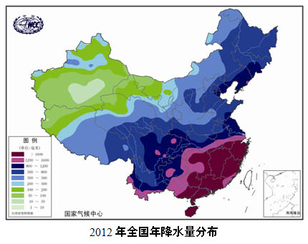
自然灾害
气象灾害 2012年，中国气象灾害种类多，局地灾情重。
暴雨过程多 全国区域性暴雨天气过程38次，其中夏季21次。7月21～22日，北京、天津和河北出现区域性特大暴雨，北京平均降水量达190.3毫米，日降水强度超百年一遇。贵州舟溪镇、四川凉山州宁南县等地也因短时强降水引发山洪泥石流灾害。
台风登陆多强度大 西北太平洋和南海海域共有25个热带气旋（中心风力≥8级）生成，有7个在中国登陆，均与常年同期持平，其中8月份有5个登陆，登陆强度均在12级或以上，登陆强度为历史同期最强。8月2～8日，“达维”、“苏拉”和“海葵”3个台风接连登陆中国，为1996年以来首次。台风登陆地点从华南沿海延伸至北方沿海，横跨纬度大。
强对流天气多 2012年4月2日晚～3日早晨，江苏南部、浙江北部和上海出现7～9级大风；北京、乌鲁木齐、南京、清远等城市先后受到大风影响。4月5日，广东北部出现雷暴大风，瞬时最大风速达45.5米/秒（风力14级）。4月10～13日，南方出现大范围强对流天气，12个省（区、市）遭遇雷电、大风冰雹和短时强降雨天气，瞬时风力达12级，局地冰雹直径在30毫米以上。
阶段性气象干旱特征明显 2012年，西南出现冬春连旱，华北南部、黄淮、江淮等地出现初夏旱，湖北、安徽、河南、重庆等地高温少雨，出现盛夏旱。8～10月下旬，华南东部出现秋旱。
区域性阶段性低温阴雨天气多发 2012年初，江南、华南、西南地区东部出现大范围持续低温阴雨（雪）寡照天气，湖南、江西、浙江、福建、广东、广西、贵州和上海8省（区、市）区域平均降水日数48.4天，为近62来历史同期最多，区域平均降水量为近14年来最多。5月下旬～6月上旬，湖南、江西西北部等地气温偏低1～2℃，局部地区偏低2～4℃。6月上中旬，东北大部及内蒙古东部持续低温多雨天气。
寒潮雨雪袭击北方多地 2012年11月2～4日，华北大部出现入冬以来首场降雪，北京、河北、内蒙古中部、山西北部和西部等地累计降水量10～50毫米，河北东部降水量60～143.6毫米，北京全市平均降水量59.2毫米，为历年11月平均降水量的近4倍，天津、河北、内蒙古均出现极端降水，共有74个国家气象观测站日降水量突破11月历史极值。北京延庆最大积雪深度达到47.8厘米，河北丰宁43厘米，内蒙古喀刺沁旗59厘米。
雾霾天气频繁 2012年，雾霾天气主要出现在1～3月和10～12月。1月16～19日，山东境内高速公路、国道及城区道路部分路段因雾发生多起交通事故，造成10人死亡，14人受伤；13日，受大雾影响，新疆乌鲁木齐国际机场74个航班延误、备降或取消；14～15日，琼州海峡被迫封航16小时；27日，海南海口美兰国际机场111个航班被取消。2月20日晚，由于大雾，夏蓉高速贵州境内14辆车连环相撞，造成7人死亡，22人受伤。3月14日、21～23日的大雾致使海南海运、空运全面交通受阻，长江江苏镇江段几百艘船舶抛锚、滞留在港。4月11日，长江三峡水域因大雾造成至少550艘船舶滞航；15日，沈海高速江苏连云港段因大雾发生7起交通事故，造成12人死亡，26人受伤。
地质灾害 2012年，全国共发生各类地质灾害14 322起，其中滑坡10888起、崩塌2088起、泥石流922起、地面塌陷347起、地裂缝55处、地面沉降22起。造成292人死亡、83人失踪、259人受伤，造成直接经济损失52.8亿元。与上年相比，发生数量下降8.6%，死亡失踪人数和直接经济损失分别增加35.4%和31.7%。
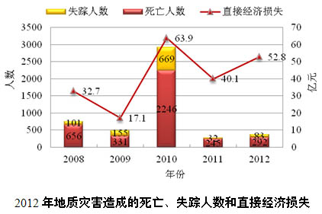
全国地质灾害主要集中在中西部、西南局部、华南局部、华东部分地区。
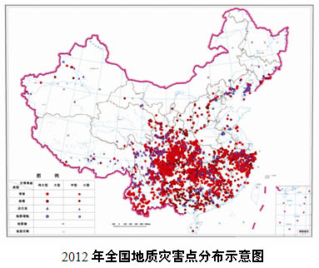
地震灾害 2012年，中国大陆地区共发生5.0级以上地震16次，有11次地震灾害事件，其中重大地震灾害事件1次，较大地震灾害事件1次。全年地震灾害事件共造成中国大陆地区约179万人受灾， 86人死亡，1331人受伤；受灾面积约68257平方千米；造成房屋
2275889平方米毁坏，651454平方米严重破坏，12639627平方米中等破坏，6183549平方米轻微破坏；直接经济损失82.88亿元。
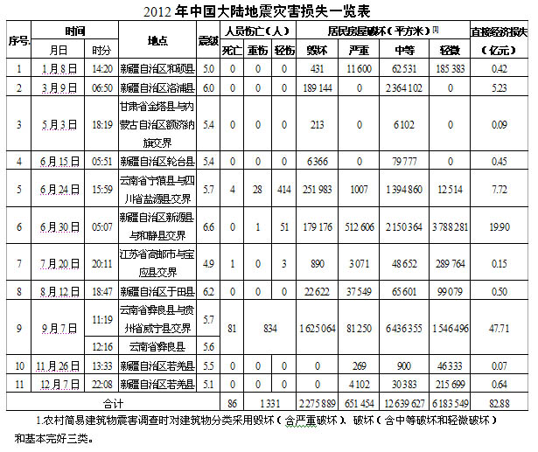
西部地区是破坏性地震的主要发生地，11次地震灾害事件有10次发生在西部，死亡人数和直接经济损失分别占全年总数的100%和99.8%。其中，云南、新疆和贵州3省（区）受灾最重，占全年总损失的96.5%。
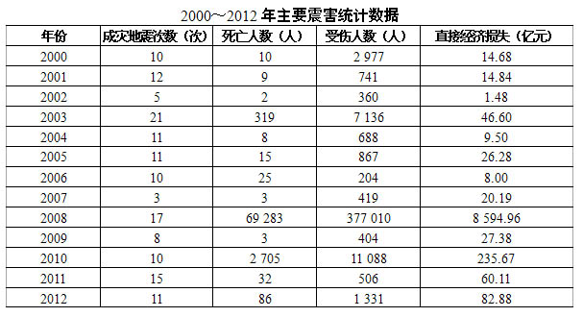
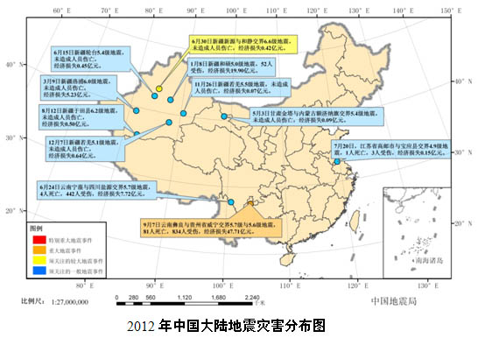
海洋灾害 2012年，中国共发生138次风暴潮、海浪和赤潮过程，各类海洋灾害（含海冰、绿潮等）造成直接经济损失155.25亿元，死亡（含失踪）68人。
赤潮：全海域共发现赤潮73次，累计面积7 971平方千米。东海发现赤潮次数最多，为38次；渤海赤潮累计面积最大，为3 869平方千米。赤潮高发期集中在5～6月。2012年赤潮发现次数为2008年以来最多，但累计面积较五年平均值减少2 585平方千米。
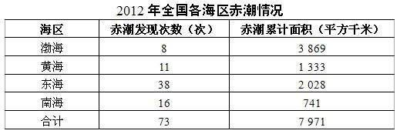
绿潮：2012年3～8月，南黄海沿岸海域发生浒苔绿潮。3月下旬，江苏如东沿岸海域发现漂浮浒苔。5月16日，黄海南部浒苔分布面积达1 110平方千米，随后漂浮浒苔向偏北方向漂移，主要分布在黄海中部及近岸海域。6月13日，漂浮浒苔分布面积和覆盖面积均达到最大，分别为19 610平方千米和267平方千米。进入7月，漂浮浒苔面积逐渐减小。8月30日，浒苔绿潮基本消失。2012年中国黄海沿岸海域绿潮规模为2008年以来最小。
海水入侵和土壤盐渍化 2012年，渤海滨海平原地区海水入侵和土壤盐渍化严重，局部地区呈加重趋势；黄海、东海和南海滨海地区海水入侵和土壤盐渍化范围小，个别监测区近岸站位氯度和含盐量明显增加。砂质海岸和粉砂淤泥质海岸侵蚀严重，局部地区侵蚀速度加大。
水旱灾害 2012年，全国420多条河流发生超过警戒水位的洪水，70多条河流发生超过保证水位洪水，40多条河流发生超历史实测记录洪水。有7个台风先后在中国沿海登陆。长江出现5次洪峰，上游发生1981年以来最大洪水；黄河出现4次洪峰，上中游发生1989年以来最大洪水；海河流域北运河发生超历史实测记录洪水，大清河水系拒马河发生1963年以来最大洪水，滦河水系发生1995年以来最大洪水；淮河沂沭泗干支流发生洪水，沂河发生1993年以来最大洪水，沭河发生1991年以来最大洪水。
2012年，中国水旱灾害总体偏轻。全国有2 263个县（市、区）发生了洪涝灾害，农作物受灾面积11218.09千公顷，其中成灾5871.41千公顷、绝收1 384.39千公顷，受灾人口12367.11万人，因灾死亡673人、失踪159人，倒塌房屋58.60万间，直接经济损失2675.32亿元。全国有21个省（区、市）发生了干旱灾害，农作物受灾面积9333.33千公顷，其中成灾3508.53千公顷、绝收373.80千公顷，粮食损失116.12亿公斤，有1 637.10万人、847.63万头大牲畜因旱饮水困难，直接经济损失533.00亿元。
措施与行动
【地质灾害防治工作情况】 2012年，全年特大型地质灾害防治专项资金投入35亿元，成功预报地质灾害3 532起，避免人员伤亡39 964人，避免直接经济损失8.1亿元。
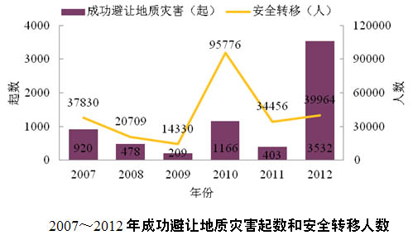
【地震监测、震害防御和应急救援体系建设】 2012年，建成了中国大陆构造环境监测网络和空间环境地基子午监测链，实现对中国大陆地壳运动和空间电磁环境的高精度、高分辨率的连续动态监测，国内地震2分钟左右即可完成自动速报，开展了地震台网应急产出服务工作，提供应急产品40余次。依法审定重大工程抗震设防要求5 300项。对近30条活动断层开展了探测工作。全国中小学校舍安全工程基本完成。《国家地震应急预案》发布并实施。各地共组建省级地震专业救援队71支。
【突发公共事件预警信息体系建设】 2012年，初步完成国家突发公共事件预警信息发布系统一期建设任务，并将二期建设列入国家“十二五”应急体系规划重点建设项目。全国共成立突发事件预警信息发布中心、气象灾害监测预警信息发布中心等相关预警信息发布机构111个。落实重大气象保障服务任务220次，接收重大突发事件报告517期，启动气象灾害应急响应18次，累计应急天数48天。全年共发布气象灾害预警短信46.7万条，为67.3亿人次提供了气象灾害预警服务，气象预警信息公众覆盖率达到90%以上。
注：本公报中涉及的全国性数据，除行政区划、国土面积、地震灾害外，均未包括台湾省、香港和澳门特别行政区。
专栏
公报数据来源及评价说明
本公报中环境质量状况数据以国家环境监测网监测数据为主。同时，吸收了相关部委提供的环境状况数据，其中地下水环境质量及地质灾害由国土资源部提供，按水资源区划分的省界水体水质、水土流失及水旱灾害由水利部提供，内陆和海洋渔业水域状况、外来物种入侵及草原状况等由农业部提供，森林状况、林业系统自然保护区、湿地保护及外来林业有害生物入侵等由国家林业局提供，气候状况及气象灾害由中国气象局提供，地震灾害由国家地震局提供，全海域和远海海域水质、海洋沉积物、海洋自然保护区、重要滨海湿地及海洋灾害等由国家海洋局提供。
国家环境监测网包括：覆盖338个地级及以上城市的1 436个点位组成的国家环境空气监测网、覆盖423条河流和62座湖泊（水库）的972个断面（点位）组成的国家地表水环境监测网、覆盖487个城市（区、县）的1 000余个点位组成的国家酸沉降监测网、覆盖113个环保重点城市389个集中式饮用水源地的饮用水源地水环境监测网、覆盖全国近岸海域的301个监测点位组成的近岸海域环境监测网、覆盖所有地级及以上城市的近8万个点位组成的城市声环境监测网等。
本公报中，除特殊标注外，环境空气质量评价依据《环境空气质量标准》（GB 3095-1996），评价指标为二氧化硫（SO2）、二氧化氮（NO2）和可吸入颗粒物（PM10）。地表水水质评价依据《地表水环境质量标准》（GB 3838-2002）和《地表水环境质量评价办法（试行）》，评价指标为pH值、溶解氧、高锰酸盐指数、化学需氧量、五日生化需氧量、氨氮、总磷、铜、锌、氟化物、硒、砷、汞、镉、铬（六价）、铅、氰化物、挥发酚、石油类、阴离子表面活性剂和硫化物共21项；湖泊（水库）营养状态评价指标为叶绿素a、总磷、总氮、透明度和高锰酸盐指数；环保重点城市集中式饮用水源地水质评价依据《地表水环境质量标准》（GB 3838-2002）和《地下水质量标准》（GB/T 14848-93）。近岸海域水质评价依据《海水水质标准》（GB 3097-1997）和《近岸海域环境监测规范》（HJ 442-2008），评价指标为pH、溶解氧、化学需氧量、五日生化需氧量、无机氮、非离子氨、活性磷酸盐、汞、镉、铅、六价铬、总铬、砷、铜、锌、硒、镍、氰化物、硫化物、挥发性酚、石油类、六六六、滴滴涕、马拉硫磷、甲基对硫磷、苯并[a]芘、阴离子表面活性剂和大肠菌群共28项。声环境质量评价依据《环境噪声监测技术规范/城市声环境常规监测》（HJ 640-2012）和《声环境质量标准》（GB 3096-2008）。
实施环境空气质量新标准
2012年2月29日，国务院常务会议审议通过并同意发布《环境空气质量标准》（GB 3095-2012）。新标准新增PM2.5年平均、24小时平均浓度限值，增加臭氧（O3）8小时平均浓度限值，收紧PM10和NO2浓度限值，加严了苯并[ａ]芘的浓度限值，提高监测数据统计的有效性要求，加严了铅，提出了部分重金属参考浓度限值。温家宝总理在政府工作报告中对新标准实施提出了明确要求。环境保护部高度重视，精心组织、周密部署，按照空气质量新标准“三步走”实施方案的要求，即2012年在京津冀、长三角、珠三角等重点区域以及直辖市和省会城市开展监测，2013年在113个环境保护重点城市和国家环保模范城市开展监测，2015年在所有地级以上城市开展监测，实施空气质量新标准监测工作。作为2012年环境保护工作的重中之重，截至2012年底，京津冀、长三角、珠三角等重点区域以及直辖市、省会城市和计划单列市共74个城市的496个国家环境空气监测网监测点位开展细颗粒物（PM2.5）等项目监测，2013年1月1日起将按照《环境空气质量标准》（GB 3095-2012）要求，监测并实时发布二氧化硫（SO2）、二氧化氮（NO2）、可吸入颗粒物（PM10）、臭氧（O3）、一氧化碳（CO）和细颗粒物（PM2.5）等6项基本项目的实时监测数据和AQI指数等信息，这标志着空气质量新标准第一阶段监测实施任务圆满完成。
中国环境与发展国际合作委员会20周年主题边会及2012年年会活动
2012年6月21日下午，国务院总理温家宝在巴西里约热内卢运动员村中国馆参加并主持了联合国可持续发展大会中国环境与发展国际合作委员会（以下简称国合会）主题边会。主题边会以座谈会的形式举行，主题是：“里约20年，国合会20年”。温家宝总理与参会代表共同探讨中国和世界的可持续发展问题，就环境保护和可持续发展提出了诸多深刻的见解和主张，主要包括：1、在经济发展中推进环境保护，在保护环境中推进经济发展。2、生态文明的实质是人与自然的和谐。3、必须改变发展过程中不平衡、不协调、不可持续的问题，实现绿色发展和可持续发展。4、太阳能和风能有发展前途。
2012年12月12日～14日，国合会2012年年会在北京召开。温家宝总理、李克强副总理分别出席年会有关活动。2012年12月14日，温家宝总理在中南海紫光阁会见出席年会的外方委员和代表，指出，国合会建立20年来，围绕中国经济发展和环境保护的一些重大问题进行深入理论研究和实践探讨，向中国政府提出许多宝贵建议。2012年12月12日，国合会主席、国务院副总理李克强出席开幕式并发表重要讲话，指出要建设一个生态文明的现代化中国，既要继续发展工业文明，又要大力弘扬生态文明，把生态文明融入整个现代化建设中，实现发展经济、改善民生、保护生态共赢。环境保护是生态文明建设的主阵地，希望环境保护部等有关部门抓紧制定生态文明建设的目标体系和推进办法，完善体制机制和政策措施。国合会中方执行副主席、环境保护部部长周生贤在年会上发表《推进生态文明 建设美丽中国》的特别演讲。
环境卫星工作
2012年11月19日，环境一号C星在太原卫星发射中心成功发射。12月9日，C星有效载荷首次开机成像，成功获取首幅高质量的合成孔径雷达影像图。C星发射后与环境一号A、B星组网运行，进一步提高了中国环境与灾害监测的能力和水平，标志着环境卫星星座第一期工程“2+1”星座全面完成。积极开展C星在轨应用测试和环境遥感应用，编制了C星环境遥感应用工作方案。2012年，环境一号A、B卫星运行状态稳定，累计获取89万幅图像，数据量124 TB，共向150多家单位免费提供卫星数据3万多幅。同时，积极利用环境一号A、B星等多源遥感数据，在环境监测、环境执法、环境应急、生态保护、核安全监管、环境影响评价等领域开展了一系列富有成效的环境遥感应用，在应对2012年6月华中地区秸秆焚烧过程中，充分发挥遥感技术宏观、快速、动态、客观的特长，及时编报信息，为环境管理决策提供了有力的支撑。全面开展了“全国生态环境十年变化（2000-2010）遥感调查与评估”项目。
节能减排“十二五”规划
2012年8月6日，国务院正式印发了《节能减排“十二五”规划》（以下简称《规划》）。《规划》是国务院确定的“十二五”国家级重点专项规划之一，是指导推动“十二五”节能减排工作的纲领性文件，对确保节能减排约束性目标实现具有十分重要的作用和意义。《规划》要求到2015年，全国化学需氧量和二氧化硫排放总量比2010年各减少8%，氨氮和氮氧化物排放总量比2010年各减少10%。
《规划》具有如下方面的特点：一是对现状分析客观，形势判断准确；二是指导思想务实，强调建立倒逼机制、健全激励和约束机制、构建节能减排工作格局，基本原则指导性强，总体目标明确，具体减排目标如工业重点行业、农业等得到细化；三是突出主要任务，包括调整优化产业结构、推动能效水平提高、强化主要污染物减排，强化主要污染物减排重点提出五项子任务，加强城镇生活污水处理设施建设、加强重点行业污染物减排、开展农业源污染防治、控制机动车污染物排放、推进大气中细颗粒物（PM2.5）治理；四是提出十大节能减排重点工程，其中与减排关系密切的包括六项，分别是城镇生活污水处理设施建设工程、重点流域水污染防治工程、脱硫脱硝工程、规模化畜禽养殖污染防治工程、循环经济示范推广工程、节能减排能力建设工程；五是提出十个方面的保障措施，综合运用法律、经济、技术和必要的行政手段实施保障；六是规划实施进一步明确了各级人民政府和有关部门的职责分工。
核安全与放射性污染防治“十二五”规划及2020年远景目标
2012年10月，国务院批复了《核安全与放射性污染防治“十二五”规划及2020年远景目标》，提出了“进一步提高核设施与核技术利用装置安全水平，明显降低辐射环境安全风险，基本形成事故防御、污染治理、科技创新、应急响应和安全监管能力，保障核安全、环境安全和公众健康，辐射环境质量保持良好”的总体目标，并就提高核设施安全水平、提高核技术利用装置安全水平、降低辐射环境安全风险、事故防御、污染治理、科技创新、应急响应和安全监管提出了具体目标，绘制了未来中长期核安全领域发展的“蓝图”。确立了2020年远景目标，运行和在建核设施安全水平持续提高，“十三五”及以后新建核电机组力争实现从设计上实际消除大量放射性物质释放的可能性。到2020年，核电安全保持国际先进水平，核安全与放射性污染防治水平全面提升，辐射环境质量保持良好。
全面推进经济发展转型
深入开展重点行业环保核查。印发《关于深入开展重点行业环保核查 进一步强化工业污染防治工作的通知》，确定了重点行业环保核查制度。持续开展稀土、柠檬酸、制革、淀粉、淀粉糖等行业环保核查，启动了铅蓄电池和再生铅企业环保核查。
完善上市环保核查制度。印发《关于进一步优化调整上市环保核查制度的通知》，加大力度精简核查内容、缩短核查时限、规范核查管理。大力推动上市环保核查信息公开和社会监督，继续做好上市环保核查制度公开、过程公开和结果公开，强化社会监督，推动上市公司提升环保水平。截至11月底，共受理上市环保核查申请89家，已通过核查57家，相关企业新增环保投入约50.2亿元。
全面推进重点企业清洁生产。发布第五批全国重点企业清洁生产公告，向社会公告了8 775家完成评估验收的企业名单。组织完成对清洁生产促进工作开展情况的深入调研，正在研究提出推进清洁生产的对策措施。
认真组织环境保护和污染减排政策措施落实情况监督检查。配合中央纪委、监察部，认真做好加快转变经济发展方式集中检查，组织开展了环境保护和污染减排政策措施落实情况摸底检查和综合检查，并部署对检查中发现问题整改情况进行了督查，助推地方经济发展方式转变。
加强危险化学品管理
制度建设。2012年5月，发布《关于加强化工园区环境保护工作的意见》，提出通过严格环评制度、加强日常监管、完善防控体系等措施加强化工园区环境保护工作。2012年7月，发布《关于印发<全国主要行业持久性有机污染物污染防治“十二五”规划>的通知》，明确了“十二五”期间持久性有机污染物污染防治工作的目标和任务。2012年10月，发布《危险化学品环境管理登记办法（试行）》，建立了危险化学品生产使用环境管理登记、危险化学品进出口环境管理登记、重点环境管理危险化学品环境风险评估、重点环境管理危险化学品及其特征污染物释放与转移报告等制度。
政策落实。开展新化学物质和有毒化学品进出口环境管理登记审批，共批准51个新化学物质登记证和3 402份简易申报登记证，公告了633份科学研究备案申请，审核133份有毒化学品进口环境管理登记证和8 657份进（出）口环境管理放行通知单申请。组织开展了山西省落实《加强二噁英污染防治的指导意见》联合检查工作。针对电石法生产聚氯乙烯及相关行业，组织开展了汞污染防治现状检查。开展化学品测试合格实验室检查，公告了8家化学品测试合格实验室。继续实施了持久性有机污染物统计报表制度。启动了全国生产化学品环境情况调查。
宣传培训。2012年10月31日～11月1日，召开了首届全国化学品环境管理工作会议，分析了面临的问题与挑战，确立了“十二五”期间的工作思路，部署了下一阶段主要工作。组织开展了5期化学品环境管理相关培训，培训约600人次。
环境宣传教育
主题宣传、成就宣传和典型宣传声势大效果好。在2012年“六?五”世界环境日成功召开了中国生物多样性保护国家委员会第一次会议，李克强副总理就纪念世界环境日的意义和推动绿色发展发表了重要讲话。举办了“以环境保护优化经济增长暨纪念‘六?五’世界环境日”——推动第七次全国环保大会精神再学习、再宣传、再落实高层论坛。举办“绿色消费 你我同行”专场文艺晚会、“科学发展 成就辉煌”大型图片展览等，积极宣传生态文明理念和实践。在人民大会堂举行孟祥民同志先进事迹报告会，李克强同志亲切接见了报告团成员。
舆论引导能力不断增强。全年共组织协调媒体采访、报道环境保护部重要会议活动262场，发布新闻通稿57篇。在“两会”、“六?五”世界环境日和“十八大”等三个重要时段，向社会公众介绍环保工作的进展、成效以及面临的困难。及时回应媒体和网民高度关注的环保热点话题。与新华社合办的《环境》栏目全年播出环境资讯版52期、话题版53期，共420次，首播重要环境新闻逾百条，制作热点话题25期，在国际上广泛宣传了重视环境保护的负责大国形象。
培育环保社会组织有序发展。4月22日地球日前夕，召开了环保社会组织工作座谈会。自然之友、公众与环境研究中心等20余家环保社会组织就有效参与环境保护进行了深入交流。组织环保NGO代表团参加联合国可持续发展大会，推动中国环保民间组织参与国际交流与合作。
全国突发环境事件及安全保障
2012年，全国共发生542起突发环境事件，包括5起重大突发环境事件，5起较大突发环境事件，532起一般突发环境事件，未发生特别重大突发环境事件。环境保护部直接调度处理了33起突发环境事件，与上年相比下降69%。从时间分布上看，第一季度13起，第二季度14起，第三季度5起，第四季度1起。按事件起因分类，生产安全事故引发的突发环境事件11起，交通事故引发的11起，企业排污引发的3起，自然灾害引发的1起，其他因素引发的7起。按污染类型来看，33起事件中有30起为水污染，2起为血铅，1起为大气污染。水污染事件中4起为海洋污染，其他26起均不同程度影响到饮用水源地。
2012年5月底～9月中旬，环境保护部组织开展了环境安全百日大检查活动。各级环保部门在线填写现场检查表28 746份，全国共出动36万人次，检查企业4.3万家，发现重大环境安全隐患2 296个，整改2 245个，督促整改51个，整改率达98%，挂牌督办企业105家。组成五个国家督查组，对10个省（区、市）环境安全百日大检查活动进行督查，检查较大以上环境风险单位和尾矿库企业70家，发现问题近200项，及时向地方通报了检查活动情况，反馈了督查意见，提出了工作建议，并向国务院报告，进一步推动落实地方政府环境安全监管责任和企业环境安全主体责任。
2012年，“010-12369”环保举报热线共接到群众来电及网上反映问题23 486次，受理1 554件，结案率100%。从环境保护部应急办调度结果和各地环保部门上报的查处情况来看，群众反映环境污染问题基本属实的有1235件，占受理数的79.5%。各地环保部门依法对被举报企业的违法行为进行了处罚，其中，限期治理384家，实施停产治理233家，取缔、关闭或关闭部分生产线144家，现场纠正102家，经济处罚44家，警告19家，另外，还对其他303家企业提出完善治污设施、限期清理等要求，切实解决了大批影响群众身体健康和生产生活的环境问题。
环保规划投资情况
环保规划区划工作。“十二五”期间由环境保护部牵头编制、报国务院审批的10项规划基本完成编制、报批任务，国务院办公厅出台《关于印发国家环境保护“十二五”规划重点工作部门分工方案的通知》。编制《全国环境功能区划纲要》，在吉林、浙江、新疆开展省级环境功能区划编制试点。推进城市环境总体规划编制，出台《城市环境总体规划编制技术要求（试行）》等基础性文件，选取12个城市开展试点。
促进区域协调发展。稳步推进东北振兴、中部崛起、西部大开发中的环境保护工作，积极参与11个连片特困区扶贫攻坚。贯彻落实国务院重要文件精神，环境保护部与云南、甘肃、内蒙古等10个省（区）人民政府签署部省战略合作协议。出台《环境保护部贯彻落实〈国务院关于支持赣南等原中央苏区振兴发展的若干意见〉的实施意见》。“十二五”全国环保系统对口支援新疆、西藏工作取得阶段性进展。
环境保护投资保障。各地围绕中心工作，实施大工程战略，环境保护投资保障水平再上新台阶。农村环保方面，中央财政安排55亿元，连片整治示范省（区、市）达到23个。重金属治理方面，中央财政安排32亿元，重点支持湖南、河南两个示范省和20个示范区。湖泊保护方面，中央财政安排15亿元，29个重点湖库纳入国家良好湖泊生态环境保护试点。重点流域水污染防治方面，中央财政安排50亿元，重点支持辽河“摘帽”。综合性污染治理方面，中央环保专项安排25亿元，重点支持15个城市燃煤锅炉烟尘治理。
环境监管能力建设。编制《国家环境监管能力建设“十二五”规划》。出台《关于加强环境空气质量监测能力建设的意见》，支持109个城市的625个监测点位细颗粒物监测能力建设。加强163个监测站标准化建设、170个监察执法机构移动执法能力建设、57个核与辐射应急监测调度平台快速响应能力建设和11个大气辐射子站建设。选取249家企业开展工况自动监控试点，在7个省开展生物（生态）监测试点。开展环境应急能力标准化建设，为27个省（区、市）以及大连、厦门、青岛3个计划单列市和新疆生产建设兵团等59家项目建设单位各配备了1台高性能应急监测车。
加强资金项目监管。开展基层环保监测执法业务用房项目、危废医废处置设施建设项目监督检查，督促各地加快建设进度。委托中介机构开展中央环保专项、重金属专项监督检查，下达限期整改通知书和督办通知。在山东、四川开展了中央环保专项资金污染防治项目绩效评价试点。开展湖泊生态环境保护专项、三河三湖及松花江流域水污染防治专项监督检查。
国家重点生态功能区县域生态环境质量监测、评估和考核工作
为评估中央财政转移支付资金对国家重点生态功能区县域生态环境质量改善及保护效果，环境保护部、财政部于2009年启动了国家重点生态功能区县域生态环境质量考核工作。在2011年试点考核的基础上，2012年，对国家重点生态功能区452个县域的生态环境质量现状和变化进行了全面监测、评估和考核。
生态环境质量现状 452个县域中，生态环境“脆弱”的县域有101个，占22.3%，多集中在防风固沙（占34.7%）和水土保持（占32.7%）类型区；“一般”的有155个，占34.3%，各功能区均有分布；“良好”的有196个，占43.4%，多集中在水源涵养（占53.1%）和生物多样性维护（占38.8%）类型区。
生态环境质量变化情况 452个县域中，生态环境质量“变好”的有58个，占被考核县域的比例为12.8%；生态环境质量“基本稳定”的有380个，占被考核县域的比例为84.1%；生态环境质量“变差”的有14个，占被考核县域的比例为3.1%。58个“变好”的县域中，“轻微变好”的有26个，“一般变好”的有23个，“明显变好”的有9个。14个“变差”的县域中，“轻微变差”的有12个，“一般变差”的有1个，“明显变差”的有1个。
经综合考评，452个县域的生态环境质量呈现出“总体稳定、稳中趋好”的态势，表明中央财政转移支付资金在引导地方政府加强生态环境保护、改善环境质量等方面发挥了重要作用。
该项工作采用日常环境质量监测、卫星遥感遥测、技术审核、现场核查、无人机高分辨率遥感抽查等天地一体化的多种技术手段，考核结果基本能够反映被考核县域的生态环境质量状况及保护成效，从而实现了对国家重点生态功能区财政转移支付资金的生态环境保护绩效评估。该项工作以环境质量改善为目标导向，把生态环境质量变化作为保护成效的衡量标准，是环境管理战略转型的生动实践。

2012中国环境状况公报编写单位
主持单位
环境保护部
成员单位
国家发展和改革委员会
国土资源部
住房和城乡建设部
交通运输部
水利部
农业部
国家卫生和计划生育委员会
国家统计局
国家林业局
中国气象局
中国地震局
国家海洋局

